Задания по биологии

## 📘 Задание 1

🔹 Условие:

На рисунках изображены скелет с отпечатком перьев и реконструкция археоптерикса, обитавшего на Земле 150–147 млн лет назад.  
Используя фрагмент "Геохронологической таблицы", определите, в какой эре и каком периоде обитало это животное. Это животное иногда относят к птицам, но оно имело некоторые признаки, нехарактерные для современных птиц. Перечислите те из них, которые видны на рисунках (не менее трёх признаков). Для организмов какого современного класса характерны перечисленные признаки?

🖼 Картинки:

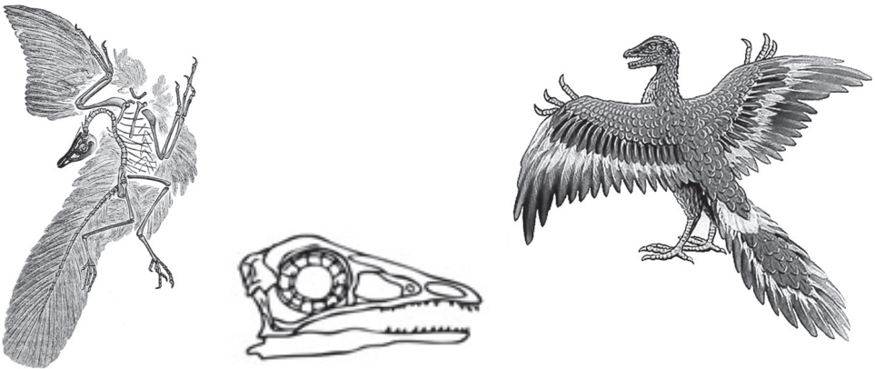

--------------------------------------------------------------------------------

## 📘 Задание 2

🔹 Условие:

На рисунках изображены реконструкция и скелет тиктаалика, обитавшего на Земле 380 млн лет назад.  
Используя фрагмент «Геохронологической таблицы», определите, в какой эре и каком периоде обитало данное животное. Это животное имеет признаки двух классов, последовательно сформировавшихся в ходе эволюции. Назовите эти классы. Какие черты внешнего строения позволяют отнести изображённое животное к этим классам?

🖼 Картинки:

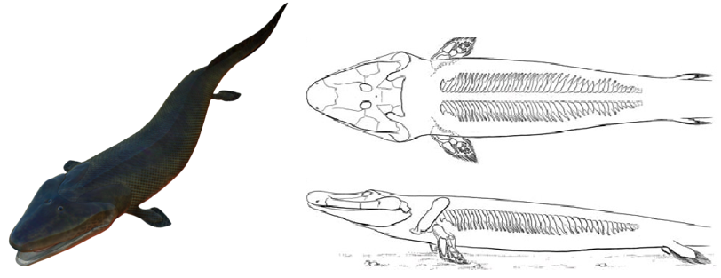

--------------------------------------------------------------------------------

## 📘 Задание 3

🔹 Условие:

Прочитайте текст. Выберите три предложения, в которых даны примеры палеонтологических доказательств эволюции. Запишите цифры, под которыми они указаны.  
  
(1)В качестве промежуточного звена между рыбами и наземными позвоночными может рассматриваться вымершая ихтиостега. (2)Различие флоры и фауны материков может объясняться в рамках теории дрейфа континентов. (3)Используя конечности и черепа древних представителей лошадиных, В. О. Ковалевский создал филогенетический ряд лошади. (4)Изучение аминокислотной последовательности белков различных организмов позволяет установить их эволюционное родство. (5)Вымершие семенные папоротники (птеридоспермы)считают переходной формой от споровых растений к семенным. (6)Грифельные косточки в конечности современных непарнокопытных являются рудиментами.

🖼 Картинок нет

--------------------------------------------------------------------------------

## 📘 Задание 4

🔹 Условие:

Прочитайте текст. Выберите три предложения, в которых даны описания атавизмов. Запишите цифры, под которыми они указаны.  
(1)В ряде случаев у организмов могут появляться признаки, имевшиеся у их предков, но утраченные в ходе эволюции. (2)Такие признаки возникают у отдельных особей, например, единичные примеры многососковости у человека. (3)Также важным свидетельством эволюции служат структуры, утратившие свое первоначальное значение и не получающие полного развития. (4)Например, у наземных позвоночных пятипалые конечности имеют общее происхождение и единый план строения. (5)Но у лошадей развит только один (средний)палец, а по бокам пястной кости лежат грифельные косточки — редуцированные остатки второго и четвертого пальцев. (6)В редких случаях у лошадей вместо мелких грифельных косточек развиваются настоящие боковые пальцы.

🖼 Картинок нет

--------------------------------------------------------------------------------

## 📘 Задание 5

🔹 Условие:

Установите соответствие между примерами и доказательствами эволюции: к каждой позиции, данной в первом столбце, подберите соответствующую позицию из второго столбца.  
  
  
Запишите выбранные цифры под соответствующими буквами.

📊 Таблица:

|  |  |
| --- | --- |
| ПРИМЕРЫ | ДОКАЗАТЕЛЬСТВА ЭВОЛЮЦИИ |
| А) рудименты задних конечностей у питона | 1) сравнительно-морфологические |
| Б) аналогия в строении глаз кальмара и человека | 2) эмбриологические |
| В) формирование жаберных мешков у эмбриона шимпанзе | 3) молекулярно-генетические |
| Г) универсальность генетического кода |  |
| Д) гомология второй хромосомы человека двум хромосомам бонобо |  |
| Е) наличие зубов у эмбрионов усатых китов |  |

🖼 Картинок нет

--------------------------------------------------------------------------------

## 📘 Задание 6

🔹 Условие:

На рисунках изображены скелет и реконструкция кайентатерия, жившего около 190 млн. лет назад.  
Используя фрагмент "Геохронологической таблицы", определите, в какой эре и каком периоде обитало данное животное. Признаки какого современного класса позвоночных имеет это животное? Какие черты строения сближают его с представителями этого класса?

🖼 Картинки:

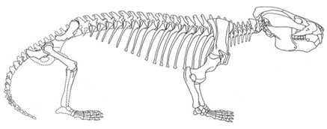

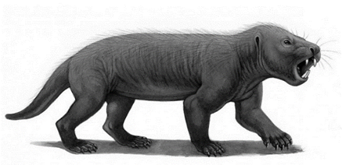

--------------------------------------------------------------------------------

## 📘 Задание 7

🔹 Условие:

Прочитайте текст. Выберите три предложения, в которых даны описания гомологичных органов.  
(1)Органы различных животных могут иметь сходное строение и функции, но развиваться из разных зачатков. (2)Поразительное сходство строения имеют глаза кальмара и позвоночного животного. (3)Эти органы имеют различную филогенетическую историю. (4)Общий план строения имеют также рычажные конечности различных наземных позвоночных. (5)Слуховые косточки млекопитающих имеют одинаковое происхождение с костями черепа рыб и рептилий. (6)Плакоидная чешуя акул развивается из тех же самых зачатков, что и зубы акулы.

🖼 Картинок нет

--------------------------------------------------------------------------------

## 📘 Задание 8

🔹 Условие:

На рисунке изображена реконструкция вымершего животного, обитавшего 267 млн лет назад.  
Используя фрагмент "Геохронологической таблицы", определите, в какой эре и каком периоде обитал данный организм. Признаки какого класса имеет данное животное? Укажите их. Какой трофический уровень занимало это животное в древней экосистеме? Ответ обоснуйте.

🖼 Картинки:

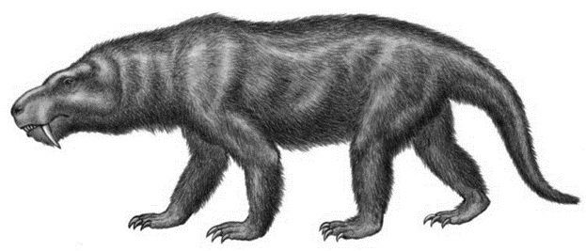

--------------------------------------------------------------------------------

## 📘 Задание 9

🔹 Условие:

На рисунках показаны отпечатки и реконструкция облика вымершего растения рода Клинолист (Sphenophyllum), существовавшего около 300-405 млн.лет назад.  
Используя фрагмент "Геохронологической таблицы", определите, в какой эре и каких периодах существовало это растение. Палеоботаники относят его к отделу Хвощевидные. Какие особенности внешнего строения сближают клинолист с современными представителями этого отдела?

🖼 Картинки:

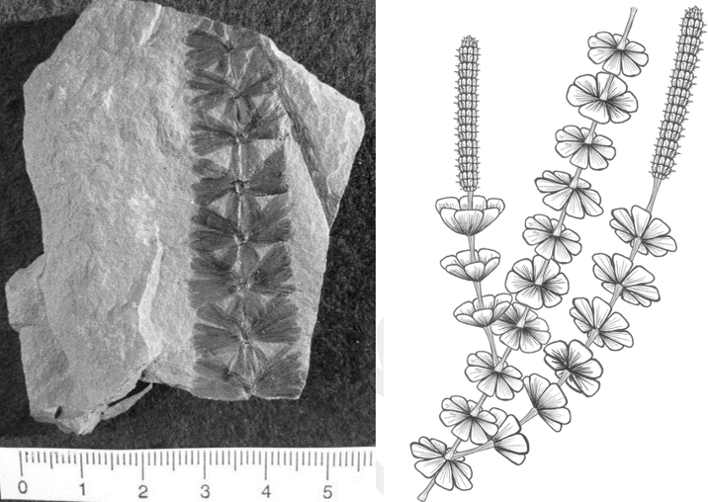

--------------------------------------------------------------------------------

## 📘 Задание 10

🔹 Условие:

Установите соответствие между органами животных и сравнительно-анатомическими доказательствами эволюции: к каждой позиции, данной в первом столбце, подберите соответствующую позицию из второго столбца.  
  
  
Запишите выбранные цифры под соответствующими буквами.

📊 Таблица:

|  |  |
| --- | --- |
| ОРГАНЫ ЖИВОТНЫХ | СРАВНИТЕЛЬНО-АНАТОМИЧЕСКИЕ ДОКАЗАТЕЛЬСТВА ЭВОЛЮЦИИ |
| А) волоски на теле бабочки | 1) гомологи волос кошки |
| Б) роговые щитки на панцире черепахи | 2) аналоги волос кошки |
| В) оперение птицы |  |
| Г) иголки на теле ежа |  |
| Д) волоски на теле тарантула |  |
| Е) чешуйки на ногах курицы |  |

🖼 Картинок нет

--------------------------------------------------------------------------------

## 📘 Задание 11

🔹 Условие:

Рассмотрите рисунок с изображением животных, обитающих на разных материках, и определите, какие виды представлены, какую группу доказательств эволюции они иллюстрируют и каков тип изоляции, который привёл к формированию таких видов. Заполните пустые ячейки таблицы, используя термины, приведённые в списке. Для каждой ячейки, обозначенной буквой, выберите соответствующий термин из предложенного списка.  
  
  
Список элементов:  
1) биологическая  
2) виды-эндемики  
3) аллопатрические виды  
4) географическая  
5) сравнительно-анатомические  
6) биогеографические  
7) реликтовые виды  
8) виды-космополиты  
Запишите выбранные цифры под соответствующими буквами.

📊 Таблица:

|  |  |  |
| --- | --- | --- |
| Вид | Группа доказательств эволюции | Тип изоляции |
| А | Б | В |

🖼 Картинки:

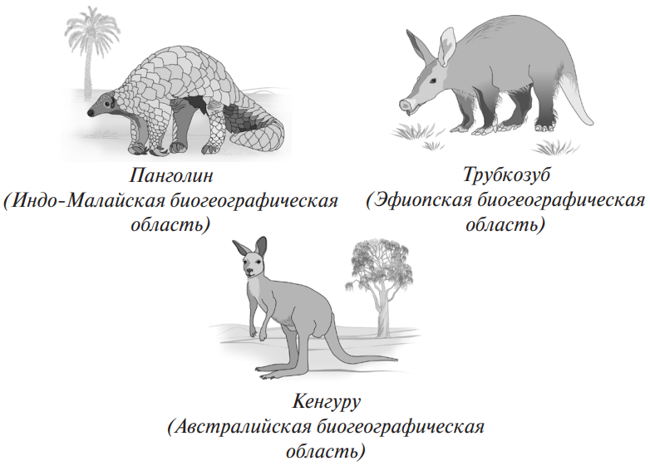

--------------------------------------------------------------------------------

## 📘 Задание 12

🔹 Условие:

На рисунке изображена реконструкция стегоцефала, обитавшего на Земле около 300–350 млн лет назад.  
Используя фрагмент «Геохронологической таблицы», определите, в какой эре и каком периоде стегоцефал обитал на Земле. Это животное считается вымершей переходной формой между двумя крупными группами хордовых. Назовите эти группы. Какие черты строения сближают стегоцефала с каждой из этих групп?

🖼 Картинки:

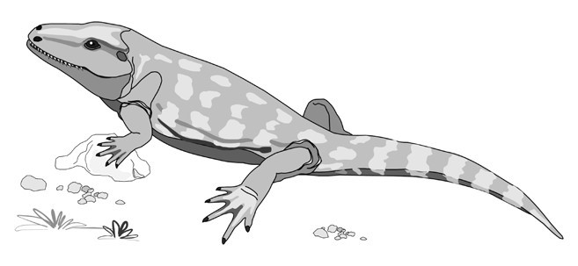

--------------------------------------------------------------------------------

## 📘 Задание 13

🔹 Условие:

Ниже приведено филогенетическое древо класса Млекопитающие. В точках ветвления указано предположительное время расхождения соответствующих групп (в миллионах лет назад).  
  
По изображённому филогенетическому древу определите, животные какого отряда являются ближайшими родственниками хищных сумчатых. Когда существовал их общий предок? Какой эре и какому периоду это время соответствует? Почему сумчатые являются эндемиками? Когда сумчатые разошлись с плацентарными?

🖼 Картинки:

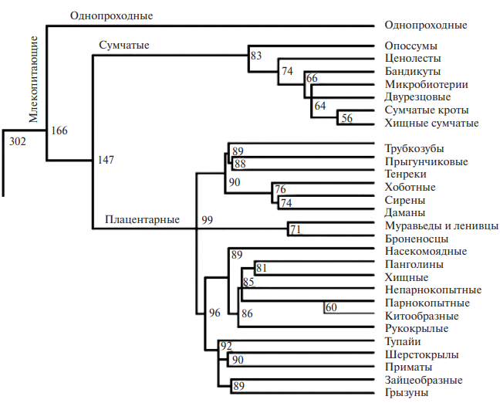

--------------------------------------------------------------------------------

## 📘 Задание 14

🔹 Условие:

Установите соответствие между структурами организмов и эволюционными явлениями: к каждой позиции, данной в первом столбце, подберите соответствующую позицию из второго столбца.  
  
  
Запишите выбранные цифры под соответствующими буквами.

📊 Таблица:

|  |  |
| --- | --- |
| СТРУКТУРЫ ОРГАНИЗМОВ | ЭВОЛЮЦИОННЫЕ ЯВЛЕНИЯ |
| А) зубы у птиц | 1) атавизмы |
| Б) третье веко у человека | 2) рудименты |
| В) появление шерсти у китообразных |  |
| Г) хвост у человека |  |
| Д) тазовый пояс у змей |  |
| у человека |  |

🖼 Картинок нет

--------------------------------------------------------------------------------

## 📘 Задание 15

🔹 Условие:

Установите соответствие между характеристиками органов и сравнительно-анатомическими свидетельствами эволюции: к каждой позиции, данной в первом столбце, подберите соответствующую позицию из второго столбца.  
  
  
Запишите выбранные цифры под соответствующими буквами.

📊 Таблица:

|  |  |
| --- | --- |
| ХАРАКТЕРИСТИКИ | СРАВНИТЕЛЬНО-АНАТОМИЧЕСКИЕ |
| А) отсутствие генетического родства | 1) гомологичные органы |
| Б) выполнение различных функций | 2) аналогичные органы |
| В) единый план строения пятипалых конечностей |  |
| Г) развитие из одинаковых эмбриональных зачатков |  |
| Д) формирование в сходных условиях |  |

🖼 Картинок нет

--------------------------------------------------------------------------------

## 📘 Задание 16

🔹 Условие:

Прочитайте текст. Выберите три предложения, в которых приведены описание и примеры рудиментов. Запишите цифры, под которыми они указаны.  
(1)Сравнительная анатомия занимается выявлением общих черт и различий в строении организмов. (2)Закладка некоторых органов происходит в эмбриональном периоде онтогенеза, однако полностью они не развиваются, поскольку утратили свои основные функции. (3)Передние конечности обезьяны, летучей мыши, тюленя, лошади имеют сходное строение. (4)Кости таза кита, скрытые внутри тела, доказывают наземное происхождение его предков. (5)Среди тысяч однопалых лошадей изредка попадаются особи, у которых развиты маленькие копытца II и IV пальцев. (6)У всех людей во внутреннем углу глаза расположена полулунная складка — атрофированное третье веко.

🖼 Картинок нет

--------------------------------------------------------------------------------

## 📘 Задание 17

🔹 Условие:

Прочитайте текст. Выберите три предложения, в которых даны описания сравнительно-анатомических доказательств эволюции. Запишите цифры, под которыми они указаны.  
(1)Исследуя историю развития лошадей, В.О. Ковалевский показал, что современные однопалые животные происходят от мелких пятипалых всеядных предков, живших 60-70 млн.лет назад в лесах. (2)Ковалевский обнаружил последовательные ряды ископаемых форм лошадиных, эволюция которых привела к преобразованию конечностей, увеличению размеров тела, изменению строения черепа и т.д. (3)При этом среди тысяч однопалых лошадей изредка попадаются особи, у которых развиты маленькие копытца II и IV пальцев. (4)Строение передних конечностей лошади, лисицы, руки человека, несмотря на выполнение совершенно разных функций, в принципиальных чертах строения сходны. (5)Однако не всякое сходство органов свидетельствует в пользу их родства. (6)Так, крыло бабочки и крыло птицы выполняют сходную функцию, но их строение совершенно различно.

🖼 Картинок нет

--------------------------------------------------------------------------------

## 📘 Задание 18

🔹 Условие:

Проанализируйте таблицу «Сравнительно-анатомические доказательства эволюции». Заполните пустые ячейки таблицы, используя элементы, приведённые в списке. Для каждой ячейки, обозначенной буквой, выберите соответствующий элемент из предложенного списка.  
  
  
Список элементов:   
1) органы, выполняющие сходные функции при разном строении и происхождении  
2) появление детёнышей гориллы с двумя или тремя парами сосков  
3) аналогичные органы  
4) зачатки костей тазового пояса у китов  
5) рождение детей с хвостом у человека  
6) гомологичные органы  
7) возврат к строению органа предковых форм  
8) формы, сочетающие в своём строении признаки высших и низших классов  
Запишите выбранные цифры под соответствующими буквами.

📊 Таблица:

|  |  |  |
| --- | --- | --- |
| Группы доказательств | Характеристика | Примеры |
| А | Органы, развивающиеся из одинаковых эмбриональных зачатков | Сочные чешуи луковицы и усики гороха |
| Рудименты | Органы или их части, утратившие функциональное значение в ходе эволюции | В |
| Атавизмы | Б | Появление трёхпалости у современной лошади |

🖼 Картинок нет

--------------------------------------------------------------------------------

## 📘 Задание 19

🔹 Условие:

Установите соответствие между доказательствами эволюции и их примерами: к каждой позиции, данной в первом столбце, подберите соответствующую позицию из второго столбца.  
  
  
Запишите выбранные цифры под соответствующими буквами.

📊 Таблица:

|  |  |
| --- | --- |
| ПРИМЕРЫ | ДОКАЗАТЕЛЬСТВА ЭВОЛЮЦИИ |
| А) формирование ногтевой пластины у человека и шимпанзе бонобо | 1) молекулярно-генетические |
| Б) обитание кошачьих лемуров только на территории Мадагаскара | 2) биогеографические |
| В) наличие фрагментов вирусных генов в одинаковых участках хромосом человека и шимпанзе | 3) сравнительно-анатомические |
| Г) различие флоры и фауны Северной и Южной Америки |  |
| Д) наличие грифельных косточек у лошадей |  |
| Е) идентичность генетического кода у человека и мыши |  |

🖼 Картинок нет

--------------------------------------------------------------------------------

## 📘 Задание 20

🔹 Условие:

Выберите три верных ответа из шести и запишите цифры, под которыми они указаны. Гомологичные органы характеризуются следующими признаками:  
1) могут формироваться путем дивергенции  
2) всегда возникают путем конвергенции  
3) всегда имеют одинаковые функции  
4) могут иметь разные функции  
5) всегда имеют общее происхождение  
6) формируются у животных разных типов

🖼 Картинок нет

--------------------------------------------------------------------------------

## 📘 Задание 21

🔹 Условие:

Выберите три верных ответа из шести и запишите цифры, под которыми они указаны. Аналогичные органы характеризуются следующими признаками:  
1) возникают путем дивергенции  
2) имеют разное происхождение  
3) имеют схожие функции  
4) возникают у родственных форм  
5) формируются путем конвергенции  
6) являются видоизменениями одного и того же органа

🖼 Картинок нет

--------------------------------------------------------------------------------

## 📘 Задание 22

🔹 Условие:

Установите соответствие между примерами и типами органов по происхождение: к каждой позиции, данной в первом столбце, подберите соответствующую позицию из второго столбца.  
  
  
Запишите выбранные цифры под соответствующими буквами.

📊 Таблица:

|  |  |
| --- | --- |
| ПРИМЕРЫ | ОРГАНЫ |
| А) лист люцерны и усик гороха | 1) гомологичные |
| Б) корнеплод свеклы и главный корень лебеды | 2) аналогичные |
| В) клубень картофеля и клубень георгина |  |
| Г) шишка сосны и стробил хвоща |  |
| Д) эндосперм голосеменных и эндосперм покрытосеменных |  |
| Е) шипы розы и колючки барбариса |  |

🖼 Картинок нет

--------------------------------------------------------------------------------

## 📘 Задание 23

🔹 Условие:

Установите соответствие между примерами и типами органов по происхождение: к каждой позиции, данной в первом столбце, подберите соответствующую позицию из второго столбца.  
  
  
Запишите выбранные цифры под соответствующими буквами.

📊 Таблица:

|  |  |
| --- | --- |
| ПРИМЕРЫ | ОРГАНЫ |
| А) щупальца гидры и щупальца медузы | 1) гомологичные |
| Б) крыло летучей мыши и крыло майского жука | 2) аналогичные |
| В) панцирь черепахи и раковина улитки |  |
| Г) чешуйки на крыле бабочки и чешуи на коже змеи |  |
| Д) глаза кальмара и глаза акулы |  |
| Е) когти кошки и ногти шимпанзе |  |

🖼 Картинок нет

--------------------------------------------------------------------------------

## 📘 Задание 24

🔹 Условие:

Выберите три верных ответа из шести и запишите цифры, под которыми они указаны. Рудименты - это органы и структуры, которые:  
1) имеются у всех особей вида  
2) развиваются только в редких случаях  
3) имеются у реликтовых видов  
4) утратили свое значение в эволюции  
5) развиты в меньшей степени, чем у предков  
6) имеют отрицательное значение для выживания

🖼 Картинок нет

--------------------------------------------------------------------------------

## 📘 Задание 25

🔹 Условие:

Выберите три верных ответа из шести и запишите цифры, под которыми они указаны. Атавизмы - это органы и структуры, которые:  
1) были характерны для предков  
2) в норме отсутствуют у особей вида  
3) имеются у всех особей вида  
4) проявляются только на эмбриональной стадии развития  
5) являются сравнительно-морфологическими доказательствами эволюции  
6) позволяют построить филогенетический ряд организмов

🖼 Картинок нет

--------------------------------------------------------------------------------

## 📘 Задание 26

🔹 Условие:

Установите соответствие между примерами и доказательствами эволюции: к каждой позиции, данной в первом столбце, подберите соответствующую позицию из второго столбца.  
  
  
Запишите выбранные цифры под соответствующими буквами.

📊 Таблица:

|  |  |
| --- | --- |
| ПРИМЕРЫ | ДОКАЗАТЕЛЬСТВА ЭВОЛЮЦИИ |
| А) аппендикс у человека | 1) рудименты |
| Б) зубы мудрости | 2) атавизмы |
| В) сформированный хвост у шимпанзе |  |
| Г) копчик у гориллы |  |
| Д) третье веко у людей |  |
| Е) многососковость у человека |  |

🖼 Картинок нет

--------------------------------------------------------------------------------

## 📘 Задание 27

🔹 Условие:

Выберите три верных ответа из шести и запишите цифры, под которыми они указаны. Примерами рудиментарных органов и структур у человека являются:  
1) фаланги большого пальца  
2) вторая пара сосков  
3) копчик  
4) двуглавая мышца плеча  
5) ушные мышцы  
6) аппендикс

🖼 Картинок нет

--------------------------------------------------------------------------------

## 📘 Задание 28

🔹 Условие:

Выберите три верных ответа из шести и запишите цифры, под которыми они указаны. Примерами атавистических признаков у человека являются:  
1) многососковость  
2) прорезывание зубов мудрости  
3) избыточное оволосение лица  
4) противопоставленный большой палец  
5) развитие хвоста  
6) сводчатая стопа

🖼 Картинок нет

--------------------------------------------------------------------------------

## 📘 Задание 29

🔹 Условие:

Проанализируйте таблицу “Доказательства эволюции”. Заполните пустые ячейки таблицы, используя элементы, приведенные в списке. Для каждой ячейки, обозначенной буквой, выберите соответствующий элемент из предложенного списка. Запишите выбранные цифры под соответствующими буквами.  
  
  
Список элементов:   
1) генетические  
2) атавизмы и рудименты  
3) археологические  
4) существование переходных форм  
5) палеонтологические  
6) реликтовые и эндемичные виды  
7) перелет птиц на юг зимой  
8) сходство этапов онтогенеза организмов   
Запишите выбранные цифры под соответствующими буквами.

📊 Таблица:

|  |  |  |
| --- | --- | --- |
| Доказательства | Характеристики | Примеры |
| Биогеографические | Особенности географического распространения организмов | А |
| Эмбриологические | Б | Хорда у эмбрионов человека |
| В | Изучение вымерших организмов | Филогенетический ряд лошади |

🖼 Картинок нет

--------------------------------------------------------------------------------

## 📘 Задание 30

🔹 Условие:

Выберите три верных ответа из шести и запишите цифры, под которыми они указаны. К ископаемым переходным формам можно отнести:  
1) стегоцефалов  
2) гинкго  
3) семенные папоротники  
4) гаттерию  
5) зверозубых ящеров  
6) утконосов

🖼 Картинок нет

--------------------------------------------------------------------------------

## 📘 Задание 31

🔹 Условие:

Установите соответствие между примерами и доказательствами эволюции: к каждой позиции, данной в первом столбце, подберите соответствующую позицию из второго столбца.   
  
  
Запишите выбранные цифры под соответствующими буквами.

📊 Таблица:

|  |  |
| --- | --- |
| ПРИМЕРЫ | ДОКАЗАТЕЛЬСТВА ЭВОЛЮЦИИ |
| А) скелет питекантропа | 1) сравнительно-анатомические |
| Б) стегоцефалы и археоптериксы | 2) палеонтологические |
| В) аммониты и белемниты | 3) эмбриологические |
| Г) третье веко у млекопитающих |  |
| Д) двуслойность гаструлы и кишечнополостных |  |
| Е) строение конечности лягушки и курицы |  |

🖼 Картинок нет

--------------------------------------------------------------------------------

## 📘 Задание 32

🔹 Условие:

Установите соответствие между примерами и доказательствами эволюции: к каждой позиции, данной в первом столбце, подберите соответствующую позицию из второго столбца.  
  
  
Запишите выбранные цифры под соответствующими буквами.

📊 Таблица:

|  |  |
| --- | --- |
| ПРИМЕРЫ | ДОКАЗАТЕЛЬСТВА ЭВОЛЮЦИИ |
| А) плавники латимерий и рычажные конечности амфибий | 1) сравнительно-анатомические |
| Б) зубы мудрости человека | 2) биогеографические |
| В) эндемичные лемуры Мадагаскара | 3) эмбриологические |
| Г) реликтовые виды мечехвостов |  |
| Д) жаберные щели у куриного эмбриона |  |
| Е) жабры рыб и жабры раков |  |

🖼 Картинок нет

--------------------------------------------------------------------------------

## 📘 Задание 33

🔹 Условие:

Рассмотрите рисунок. Заполните пустые ячейки таблицы, используя элементы, приведенные в списке. Для каждой ячейки, обозначенной буквой, выберите соответствующий элемент из предложенного списка. Запишите выбранные цифры под соответствующими буквами.  
  
  
Список элементов:  
1) биогеографические (реликтовый вид)  
2) дифференцированные зубы  
3) палеонтологические (переходная форма)  
4) когти на пальцах  
5) один шейный позвонок  
6) сравнительно-анатомические (гомология конечностей)  
7) редуцированный хвост  
8) конечности по бокам тела  
Запишите выбранные цифры под соответствующими буквами.

📊 Таблица:

|  |  |  |
| --- | --- | --- |
| Доказательство эволюции | Примитивные признаки строения | Прогрессивные признаки строения |
| А | Б | В |

🖼 Картинки:

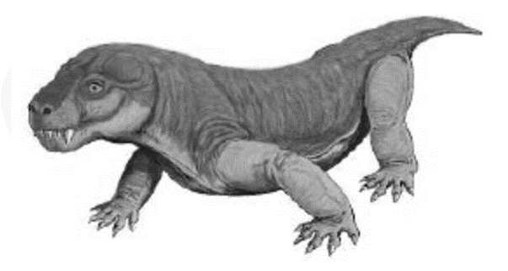

--------------------------------------------------------------------------------

## 📘 Задание 34

🔹 Условие:

Проанализируйте таблицу “Доказательства эволюции”. Заполните пустые ячейки таблицы, используя элементы, приведенные в списке. Для каждой ячейки, обозначенной буквой, выберите соответствующий элемент из предложенного списка. Запишите выбранные цифры под соответствующими буквами.  
  
  
Список элементов:  
1) островные формы  
2) рудименты  
3) биогеографические  
4) генетические  
5) гаттерия  
6) реликты  
7) ихтиостега  
8) сравнительно-анатомические   
Запишите выбранные цифры под соответствующими буквами.

📊 Таблица:

|  |  |  |
| --- | --- | --- |
| Группы доказательств | Формы организмов | Примеры организмов |
| Палеонтологические | Переходные формы | А |
| Биогеографические | Б | Латимерия |
| В | Эндемики | Байкальский омуль |

🖼 Картинок нет

--------------------------------------------------------------------------------

## 📘 Задание 35

🔹 Условие:

Важным методом палеонтологии является метод радиоуглеродного датирования. Период полураспада изотопа углерод-14 — 5730 лет. После смерти организма накопленный за время жизни этот радиоактивный изотоп углерода начинает распадаться. На чем основан метод радиоуглеродного датирования? Большинство динозавров вымерло 65,5 миллионов лет назад. Можно ли использовать метод радиоуглеродного датирования для датирования костей динозавров? Ответ поясните. Радиоактивный изотоп калий-40 имеет период полураспада 1,25 миллиарда лет. Можно ли использовать его для датирования костей динозавров? Почему?

🖼 Картинок нет

--------------------------------------------------------------------------------

## 📘 Задание 36

🔹 Условие:

Установите соответствие между примерами животных и экологическими группами: к каждой позиции, данной в первом столбце, подберите соответствующую позицию из второго столбца.   
  
  
Запишите выбранные цифры под соответствующими буквами.

📊 Таблица:

|  |  |
| --- | --- |
| ПРИМЕРЫ ЖИВОТНЫХ | ЭКОЛОГИЧЕСКИЕ ГРУППЫ |
| А) дельфин | 1) первичноводные |
| Б) тюлень | 2) вторичноводные |
| В) морская черепаха |  |
| Г) осетр |  |
| Д) двоякодышащая рыба |  |
| Е) скат |  |

🖼 Картинок нет

--------------------------------------------------------------------------------

## 📘 Задание 37

🔹 Условие:

На рисунке изображен скелет вымершего животного, обитавшего 30-38 млн.лет назад.   
Используя фрагмент “Геохронологической таблицы”, определите, в какой эре и каком периоде обитал данный организм. Назовите класс, к которому можно отнести это животное, и черты строения скелета, позволяющие отнести его к этому классу. Назовите тип конечностей и группу животных, у которых впервые в эволюции появились конечности подобного типа.

🖼 Картинки:

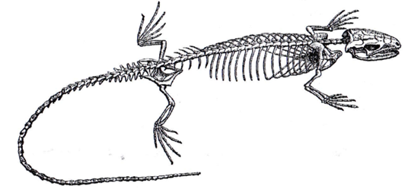

--------------------------------------------------------------------------------

## 📘 Задание 38

🔹 Условие:

На рисунке изображены отпечаток и реконструкция вымершего животного, обитавшего 460 млн. лет назад.   
Используя фрагмент «Геохронологической таблицы», определите, в какой эре и каком периоде обитало данное животное. Признаки какого современного типа животных наблюдаются у данного животного? Перечислите те из них, которые видно на рисунках. Что свидетельствует о придонном образе жизни данного животного?

🖼 Картинки:

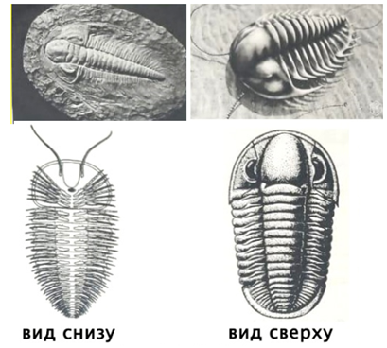

--------------------------------------------------------------------------------

## 📘 Задание 39

🔹 Условие:

Установите соответствие между доказательствами эволюции и примерами организмов, их иллюстрирующих: к каждой позиции, данной в первом столбце, подберите соответствующую позицию из второго столбца.  
  
  
Запишите выбранные цифры под соответствующими буквами.

📊 Таблица:

|  |  |
| --- | --- |
| ПРИМЕРЫ | ДОКАЗАТЕЛЬСТВА ЭВОЛЮЦИИ |
| А) кошачий лемур | 1) палеонтологические |
| Б) гинкго | 2) биогеографические |
| В) семенной папоротник |  |
| Г) утконос |  |
| Д) гаттерия |  |
| Е) ихтиостега |  |

🖼 Картинок нет

--------------------------------------------------------------------------------

## 📘 Задание 40

🔹 Условие:

Прочитайте текст. Выберите три предложения, в которых даны примеры гомологичных органов. Запишите цифры, под которыми они указаны.   
(1)Передние конечности китообразных и ушастых тюленей преобразовались в плавники в связи со вторичноводным происхождением этих позвоночных. (2)У большинства водных беспозвоночных органами дыхания являются жабры, например, у речного рака и беззубки. (3)У многих позвоночных имеются роговые производные эпидермиса: чешуи на коже рептилий, перья птиц, волосы млекопитающих. (4)У летающих позвоночных (птиц и рукокрылых)независимо друг от друга формируется вырост грудины - киль. (5)У разных видов морских беспозвоночных формируются выросты тела – щупальца – для улавливания и удержания пищи: у гидры, полихет, головоногих моллюсков и др. (6)У многих животных органы зрения построены по одному плану, например, в глазах головоногих моллюсков и хордовых есть светопропускающие и световоспринимающие структуры.

🖼 Картинок нет

--------------------------------------------------------------------------------

## 📘 Задание 41

🔹 Условие:

На рисунке изображены отпечатки листа, семени и реконструкция вымершего растения, обитавшего 350-285 млн лет назад.  
Используя фрагмент «Геохронологической таблицы», определите, в какой эре и каких периодах обитал данный организм. Это растение имеет признаки двух отделов, сформировавшихся в ходе эволюции. Назовите эти отделы. Какие черты внешнего строения позволяют отнести изображенное растение к этим отделам? Как называют группу вымерших растений, имевших такие признаки?

🖼 Картинки:

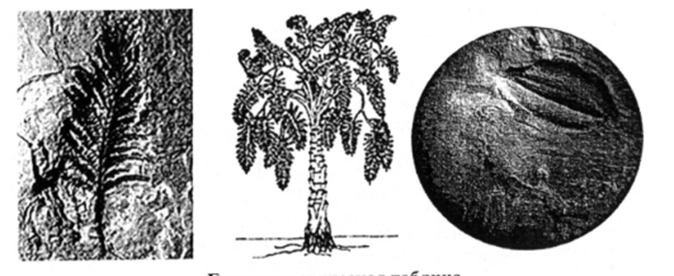

--------------------------------------------------------------------------------

## 📘 Задание 42

🔹 Условие:

На рисунках изображены отпечаток и реконструкция широко распространённого животного, обитавшего 425-360 млн лет назад.  
Используя фрагмент «Геохронологической таблицы», определите, в какой эре и каких периодах обитал данный организм. Назовите тип, к которому можно отнести это животное. Какие черты внешнего строения позволяют отнести его к этому типу? Какое эволюционное значение имел покров этих животных для широкого распространения на земле? Укажите не менее трёх значении.

🖼 Картинки:

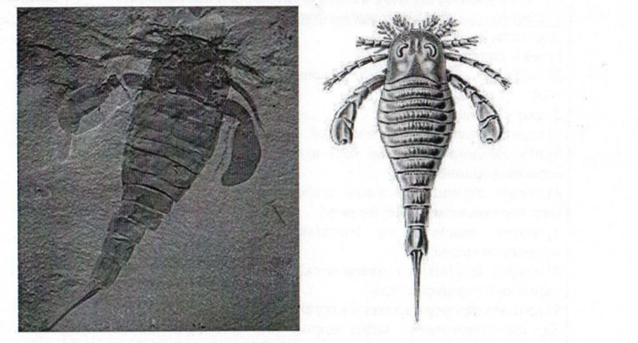

--------------------------------------------------------------------------------

## 📘 Задание 43

🔹 Условие:

В чем суть радиоуглеродного датирования в палеонтологии? Для чего используют этот метод? Почему используют именно углерод?

🖼 Картинок нет

--------------------------------------------------------------------------------

## 📘 Задание 44

🔹 Условие:

На рисунках изображены сегмент окаменелости стебля и реконструкция растения, обитавшего около 340-310 млн лет назад.  
Используя фрагмент “Геохронологической таблицы”, определите, в какой эре и в каком периоде произрастало данное растение. К какому отделу растений Вы бы отнесли данный организм? Какие черты строения сближают его с современными представителями этого отдела? В чем заключалась геологическая роль этих растений на Земле?

🖼 Картинки:

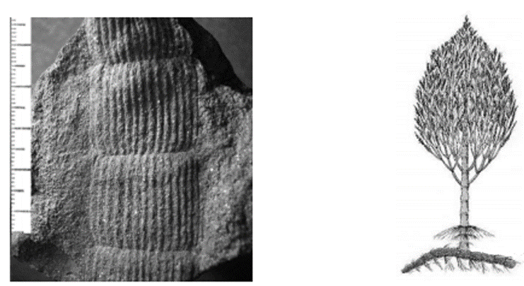

--------------------------------------------------------------------------------

## 📘 Задание 45

🔹 Условие:

Какие палеонтологические находки свидетельствуют об эволюции животного мира? Объясните, как палеонтологические находки позволяют установить особенности и последовательность этапов эволюции животных. Приведите примеры и поясните их.

🖼 Картинок нет

--------------------------------------------------------------------------------

## 📘 Задание 46

🔹 Условие:

Палеонтология использует ископаемые формы (остатки, окаменелости, отпечатки) для установления хода эволюции на Земле. Укажите не менее 4-х причин неполной палеонтологической летописи.

🖼 Картинок нет

--------------------------------------------------------------------------------

## 📘 Задание 47

🔹 Условие:

Установите соответствие между примерами и органами (сравнительно-анатомическими доказательствами эволюции): к каждой позиции, данной в первом столбце, подберите соответствующую позицию из второго столбца.  
  
Запишите выбранные цифры под соответствующими буквами.

📊 Таблица:

|  |  |
| --- | --- |
| ПРИМЕРЫ | ОРГАНЫ |
| А) легочные мешки пауков и легкие амфибий | 1) гомологичные |
| Б) клубень картофеля и корневые шишки | 2) аналогичные |
| В) конечности крота и ласты кита |  |
| Г) листья земляники и колючки кактуса |  |
| Д) листья смородины и усики гороха |  |

🖼 Картинок нет

--------------------------------------------------------------------------------

## 📘 Задание 48

🔹 Условие:

Установите соответствие между сравнительно-анатомическими доказательствами эволюции и примерами органов человека, их иллюстрирующих: к каждой позиции, данной в первом столбце, подберите соответствующую позицию из второго столбца.  
  
Запишите выбранные цифры под соответствующими буквами.

📊 Таблица:

|  |  |
| --- | --- |
| ПРИМЕРЫ | ДОКАЗАТЕЛЬСТВА ЭВОЛЮЦИИ |
| А) многососковость | 1) рудимент |
| Б) сегментация прямой мышцы живота | 2) атавизм |
| В) дарвинов бугорок на ушной раковине |  |
| Г) зуб мудрости |  |
| Д) третье веко (мигательная перепонка) |  |
| Е) гипертрихоз |  |

🖼 Картинок нет

--------------------------------------------------------------------------------

## 📘 Задание 49

🔹 Условие:

Установите соответствие между примерами и доказательствами эволюции: к каждой позиции, данной в первом столбце, подберите соответствующую позицию из второго столбца.  
  
  
Запишите выбранные цифры под соответствующими буквами.

📊 Таблица:

|  |  |
| --- | --- |
| ПРИМЕРЫ | ДОКАЗАТЕЛЬСТВА ЭВОЛЮЦИИ |
| А) уменьшение количества пальцев в филогенетическом ряде лошади | 1) палеонтологические |
| Б) слабое развитие слепой кишки у всеядных животных по сравнению с растительноядными | 2) сравнительно-анатомические |
| В) сложное строение позвонков у стегоцефалов |  |
| Г) единый план строения пятипалой конечности у наземных позвоночных |  |
| Д) большой размах крыльев у каменноугольных стрекоз |  |
| Е) наличие рудиментов тазовых костей у китообразных |  |

🖼 Картинок нет

--------------------------------------------------------------------------------

## 📘 Задание 50

🔹 Условие:

Установите соответствие между примерами органов и структур и их происхождением: к каждой позиции, данной в первом столбце, подберите соответствующую позицию из второго столбца.  
  
  
Запишите выбранные цифры под соответствующими буквами.

📊 Таблица:

|  |  |
| --- | --- |
| ПРИМЕРЫ | ОРГАНЫ |
| А) корневище ландыша и корнеплод свеклы | 1) гомологичные |
| Б) листья яблони и усики гороха | 2) аналогичные |
| В) щупальца гидры и осьминога |  |
| Г) усики винограда и усики гороха |  |
| Д) глаза креветки и рыбы |  |
| Е) волосы человека и вибриссы кошки |  |

🖼 Картинок нет

--------------------------------------------------------------------------------

## 📘 Задание 51

🔹 Условие:

На рисунке изображены реконструкция внешнего облика и окаменевшие отпечатки стебля растения, обитавшего около 340-310 млн лет назад.  
Используя фрагмент "Геохронологической таблицы", определите, в какой эре и в каком периоде произрастало данное растение. К какому отделу растений можно отнести данный организм? Какие признаки сближают его с современными представителями данного отдела? Назовите не менее трех пунктов.

🖼 Картинки:

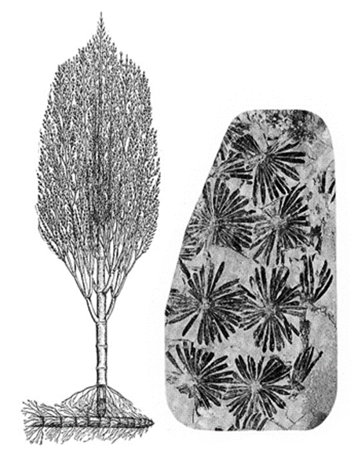

--------------------------------------------------------------------------------

## 📘 Задание 52

🔹 Условие:

Установите соответствие между группами животных и результатами их эволюции: к каждой позиции, данной в первом столбце, подберите соответствующую позицию из второго столбца.  
  
Запишите выбранные цифры под соответствующими буквами.

📊 Таблица:

|  |  |
| --- | --- |
| ГРУППЫ ЖИВОТНЫХ | РЕЗУЛЬТАТЫ ЭВОЛЮЦИИ |
| А) тюлени | 1) вторичноводные |
| Б) морские черепахи | 2) первичноводные |
| В) ихтиозавры |  |
| Г) тритоны |  |
| Д) дельфины |  |
| Е) скаты |  |

🖼 Картинок нет

--------------------------------------------------------------------------------

## 📘 Задание 53

🔹 Условие:

Установите соответствие между примерами и доказательствами эволюции: к каждой позиции, данной в первом столбце, подберите соответствующую позицию из второго столбца.  
  
Запишите выбранные цифры под соответствующими буквами.

📊 Таблица:

|  |  |
| --- | --- |
| ПРИМЕРЫ | ДОКАЗАТЕЛЬСТВА ЭВОЛЮЦИИ |
| А) остаток третьего века у человека | 1) рудименты |
| Б) оформленная трехпалая конечность у лошади | 2) атавизмы |
| В) густой волосяной покров у младенца |  |
| Г) зубы у голубя |  |
| Д) хвост у человека |  |
| Е) нефункциональные ушные мышцы у человека |  |

🖼 Картинок нет

--------------------------------------------------------------------------------

## 📘 Задание 54

🔹 Условие:

Установите соответствие между примерами и типами органов к каждой позиции, данной в первом столбце, подберите соответствующую позицию из второго столбца.  
  
  
Запишите выбранные цифры под соответствующими буквами.

📊 Таблица:

|  |  |
| --- | --- |
| ПРИМЕРЫ | ТИПЫ ОРГАНОВ |
| А) колющий ротовой аппарат комара и грызущий таракана | 1) аналогичные |
| Б) колючки кактуса и шипы розы | 2) гомологичные |
| В) плавники кита и каракатицы |  |
| Г) жабры рыбы и рака |  |
| Д) крыло стрекозы и летучей мыши |  |
| Е) передние конечности летучей мыши и крота |  |

🖼 Картинок нет

--------------------------------------------------------------------------------

## 📘 Задание 55

🔹 Условие:

На рисунках изображены реконструкции скелета и внешнего облика вымершего примата ардипитека (Ardipithecus ramidus), жившего около 4,4 млн лет назад.  
Используя фрагмент “Геохронологической таблицы”, определите, в каком периоде и какой эпохе обитал ардипитек. Учёные-антропологи рассматривают ардипитека как переходное звено между обезьянами и представителями рода Человек (Homo). Укажите два признака обезьян и два признака человека в строении скелета туловища и конечностей ардипитека, которые подтверждали бы эту гипотезу.

🖼 Картинки:

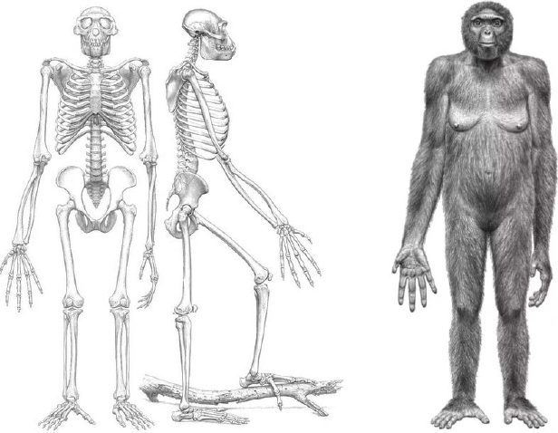

--------------------------------------------------------------------------------

## 📘 Задание 56

🔹 Условие:

На рисунке изображены отпечатки листа (1) и семени (2), а также реконструкция (3) вымершего растения, обитавшего 350-275 млн лет назад, и его органов.  
Используя фрагмент "Геохронологической таблицы", определите, в какой эре и каких периодах обитал данный организм.  
Это растение палеоботаники считают древним вымершим представителем одного из современных отделов растений. Назовите этот отдел. Приведите соответствующие доказательства. Почему изображенное растение относят к однодомным?

🖼 Картинки:

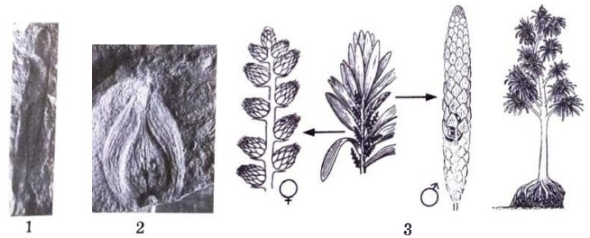

--------------------------------------------------------------------------------

## 📘 Задание 57

🔹 Условие:

На рисунке изображена реконструкция вымершего животного, обитавшего 348 млн лет назад.  
Используя фрагмент "Геохронологической таблицы", определите, в какой эре и каком периоде обитал данный организм. Назовите класс, к которому можно отнести данное животное. Укажите три признака внешнего строения, которые позволяют отнести данное животное к этому классу. Могло ли это животное участвовать в опылении растений? Ответ обоснуйте, используя сведения о времени его жизни.

🖼 Картинки:

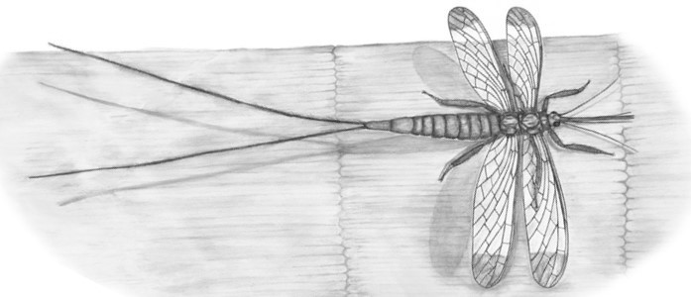

--------------------------------------------------------------------------------

## 📘 Задание 58

🔹 Условие:

На рисунке изображены скелет и реконструкция вымершего животного, обитавшего 225-210 млн лет назад.   
Используя фрагмент "Геохронологической таблицы", определите, в какой эре и каком периоде обитал данный организм. Это животное имеет признаки двух классов. Назовите эти классы. Какие черты строения скелета и реконструкции животного позволяют отнести его к этим классам?

🖼 Картинки:

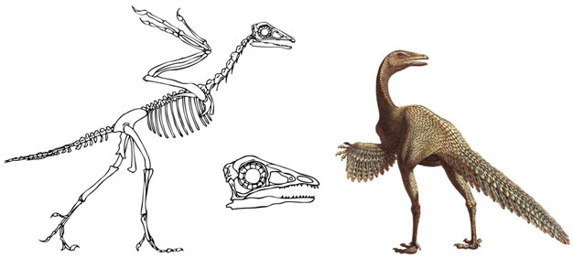

--------------------------------------------------------------------------------

## 📘 Задание 59

🔹 Условие:

На рисунке изображены череп, скелет передней конечности и реконструкция вымершего животного, обитавшего 282-260 млн лет назад.  
Используя фрагмент "Геохронологической таблицы", определите, в какой эре и каком периоде обитал данный организм. Это животное имеет признаки двух классов. Назовите эти классы. Какие черты строения скелета и реконструкции животного позволяют отнести его к этим классам?

🖼 Картинки:

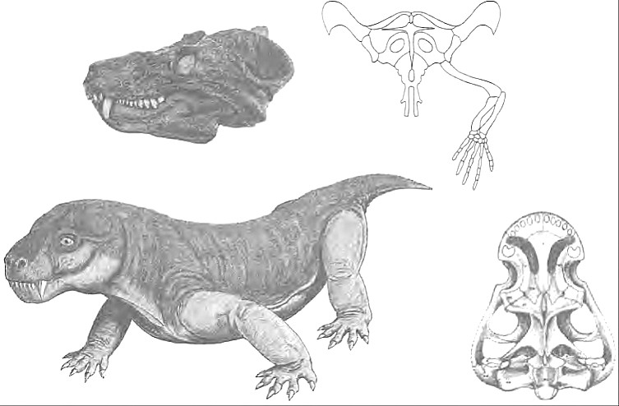

--------------------------------------------------------------------------------

## 📘 Задание 60

🔹 Условие:

На рисунке изображены окаменелость вымершего морского животного аммонита, обитавшего 167 млн лет назад, и его медиальный (серединный, располагающийся ближе к срединной плоскости) срез.  
Используя фрагмент "Геохронологической таблицы", определите, в какой эре и каком периоде обитал данный организм. Назовите тип, к которому можно отнести это животное. Что позволяет отнести данное животное к этому типу? Какое значение для животного имели воздушные камеры, различимые на медиальном срезе? Объясните механизм их функционирования.

🖼 Картинки:

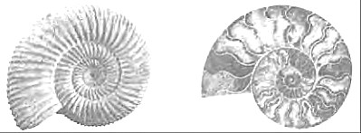

--------------------------------------------------------------------------------

## 📘 Задание 61

🔹 Условие:

Установите соответствие между примерами и органами и структурами (сравнительно-анатомическими доказательствами эволюции): к каждой позиции, данной в первом столбце, подберите соответствующую позицию из второго столбца.  
  
Запишите выбранные цифры под соответствующими буквами.

📊 Таблица:

|  |  |
| --- | --- |
| ПРИМЕРЫ | ОРГАНЫ И СТРУКТУРЫ |
| А) щупальце осьминога и щупальце актинии | 1) гомологичные |
| Б) членик бычьего цепня и членик многоножки | 2) аналогичные |
| В) клык человека и бивень моржа |  |
| Г) конечность крысы и рука человека |  |
| Д) листья березы и усик гороха |  |
| Е) клубень георгина и клубень картофеля |  |

🖼 Картинок нет

--------------------------------------------------------------------------------

## 📘 Задание 62

🔹 Условие:

Среди палеонтологических доказательств эволюции важную роль играет обнаружение и изучение ископаемых переходных форм и составление филогенетических рядов. Объясните сущность и значение этих методов и приведите по одному примеру.

🖼 Картинок нет

--------------------------------------------------------------------------------

## 📘 Задание 63

🔹 Условие:

Крайне редко встречаются случаи рождения людей с множественными сосками, которые доказывают животное происхождение человека. Как называется такое явление? Объясните, почему этот признак не развивается у всех представителей вида. Приведите ещё два примера других подобных явлений.

🖼 Картинок нет

--------------------------------------------------------------------------------

## 📘 Задание 64

🔹 Условие:

Как называют представленный на рисунке ряд скелетов конечностей предков современной лошади? Какие изменения произошли в строении конечности лошади? Укажите не менее трёх признаков.

🖼 Картинки:

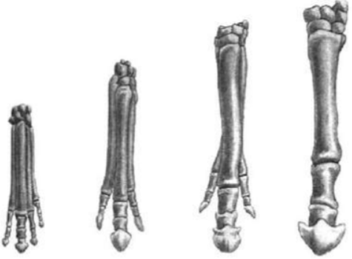

--------------------------------------------------------------------------------

## 📘 Задание 65

🔹 Условие:

На рисунке изображен отпечаток ископаемого гриба Gondwanagaricites magnificus, обитавшего на Земле около 115 млн лет назад.  
Используя фрагмент "Геохронологической таблицы", определите, в какой эре и каком периоде существовал данный организм. Какая структура гриба видна на отпечатке? К какой группе относятся грибы, имеющие подобную структуру? Строение Gondwanagaricites magnificus наиболее близко к представителям семейства Строфариевые, являющихся сапрофитами на мертвой древесине или паразитами живых деревьев. Растения каких отделов могли быть источниками органического вещества для роста данного ископаемого гриба? Ответ поясните.

🖼 Картинки:

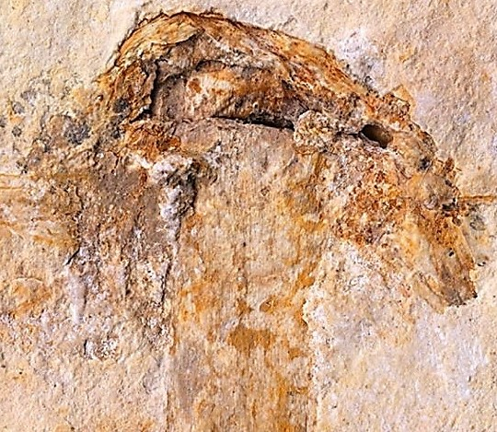

--------------------------------------------------------------------------------

## 📘 Задание 66

🔹 Условие:

На рисунке изображена реконструкция организма, обитавшего на Земле около 400 млн лет назад.  
Используя фрагмент "Геохронологической таблицы", определите, в какой эре и каком периоде существовал данный организм. Укажите, к какой группе организмов он относится. Какие структуры обозначены цифрами 1 и 2? Какие взаимоотношения формируются между указанными структурами? Какие функции они выполняют в жизнедеятельности изображенного организма?

🖼 Картинки:

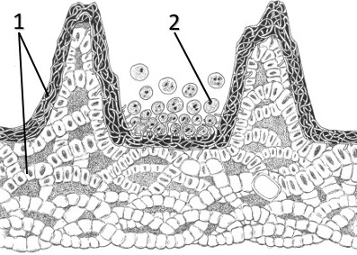

--------------------------------------------------------------------------------

## 📘 Задание 67

🔹 Условие:

Одним из методов геохронологии является радиоуглеродный анализ, основанный на том, что возраст ископаемых остатков можно определить по содержанию изотопа 14С. Известно, что период полураспада 14С составляет 5730 лет. За этот период половина содержащихся в образце радиоактивных изотопов углерода распадается до стабильного изотопа 14N. В обнаруженном палеонтологами фрагменте нижней челюсти человека содержание 14С составляет 6,25% от атмосферного уровня. На основании представленного графика установите примерный возраст ископаемой находки.  
Используя фрагмент "Геохронологической таблицы", определите, в каком периоде и какой эпохе обитал обнаруженный гоминид. Известно, что радиоуглеродный анализ используют для определения возраста находок не старше 75 тысяч лет. Объясните, почему. К методам какой геохронологии (относительной или абсолютной) относится радиоуглеродный анализ? Аргументируйте свой ответ.

🖼 Картинки:

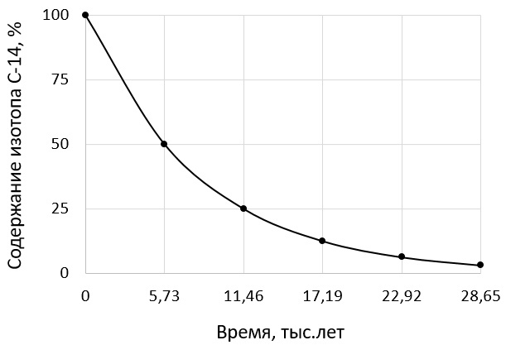

--------------------------------------------------------------------------------

## 📘 Задание 68

🔹 Условие:

Прочитайте текст. Выберите три предложения, в которых даны описания и примеры аналогичных органов и структур.  
(1)У организмов, не связанных филогенетическим родством, могут формироваться органы, служащие для выполнения одних и тех же функций. (2)Рептилии и Млекопитающие имеют органы, которые выполняют одинаковые функции и развиваются из одинаковых зародышевых зачатков. (3)Стремечко среднего уха млекопитающих образовалось из кости черепа рыб. (4)Конечности собаки и жука приспособлены для бега, но имеют разный план строения и происхождение. (5)Сходство глаз головоногих моллюсков и позвоночных животных обусловлено физической природой света, а не эволюционной историей этих органов. (6)У человека и лемура большой палец противопоставлен остальным, что необходимо человеку для трудовой деятельности, а животному - для перемещения по ветвям деревьев.

🖼 Картинок нет

--------------------------------------------------------------------------------

## 📘 Задание 69

🔹 Условие:

Установите соответствие между примерами и эволюционными процессами: к каждой позиции, данной в первом столбце, подберите соответствующую позицию из второго столбца.  
  
Запишите выбранные цифры под соответствующими буквами.

📊 Таблица:

|  |  |
| --- | --- |
| ПРИМЕРЫ | ПРОЦЕССЫ |
| А) крылья птеродактиля и летучей мыши | 1) конвергенция |
| Б) шерсть крота и волосы человека | 2) дивергенция |
| В) клешни рака и клешни скорпиона |  |
| Г) ноготь шимпанзе и копыто лошади |  |
| Д) бивни слона и резцы крысы |  |
| Е) жабры креветки и жабры беззубки |  |

🖼 Картинок нет

--------------------------------------------------------------------------------

## 📘 Задание 70

🔹 Условие:

На рисунке изображены отпечаток и реконструкция растения Juraherba bodae, обитавшего на Земле около 164 млн лет назад.  
Используя фрагмент "Геохронологической таблицы", определите, в какой эре и каком периоде существовал данный организм. Укажите, к какому отделу относится данное растение. Какой признак указывает на это? Исследователи обнаружили, что у данного растения очень короткие, тонкие, слаборазветвленные корни. Какой вывод о местообитании Juraherba bodae они сделали на основе этих фактов? По мнению ученых, в распространении данного растения могли участвовать животные. На основании чего был сделан данный вывод?

🖼 Картинки:

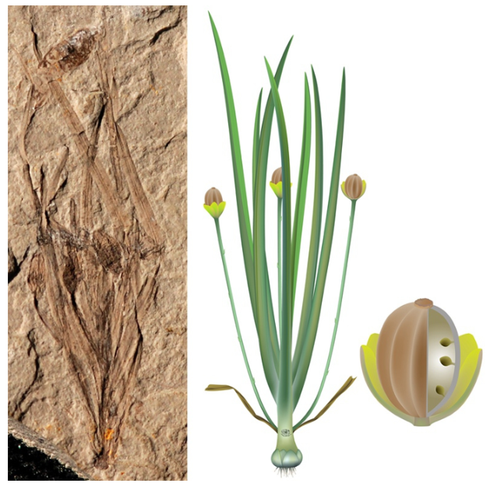

--------------------------------------------------------------------------------

## 📘 Задание 71

🔹 Условие:

На рисунке изображен Майаспондил - вымершая рептилия, обитавшая 100 млн лет назад.  
Используя фрагмент геохронологической таблицы, установите эру и период, в который обитал данный организм. В какой среде обитало указанное животное? По каким признакам вы это определили? С какой группой млекопитающих Майаспондил имеет внешнее сходство? В результате какого эволюционного процесса это сходство сформировалось? Ответ поясните.

🖼 Картинки:

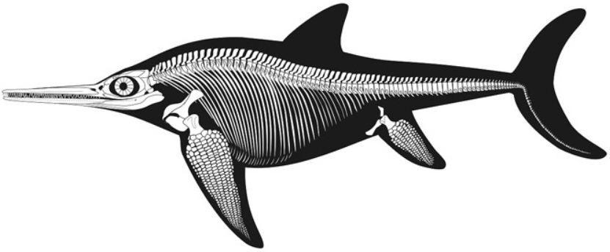

--------------------------------------------------------------------------------

## 📘 Задание 72

🔹 Условие:

Установите соответствие между примерами и доказательствами эволюции: к каждой позиции, данной в первом столбце, подберите соответствующую позицию из второго столбца.  
  
Запишите выбранные цифры под соответствующими буквами.

📊 Таблица:

|  |  |
| --- | --- |
| ПРИМЕРЫ | ДОКАЗАТЕЛЬСТВА ЭВОЛЮЦИИ |
| A) многососковость у человека | 1) рудимент |
| Б) "лёгкое" латимерии | 2) атавизм |
| B) копчик человека |  |
| Г) развитые задние конечности китообразных |  |
| Д) густой волосяной покров дельфина |  |
| Е) зубы мудрости человека |  |

🖼 Картинок нет

--------------------------------------------------------------------------------

## 📘 Задание 73

🔹 Условие:

Прочитайте текст. Выберите три предложения, в которых даны описания гомологичных органов и структур. Запишите цифры, под которыми они указаны.  
(1)Эндосперм семян ели и эндосперм семян томата служат источником питательных веществ для зародыша. (2)Корнеплоды моркови и клубни картофеля - подземные вегетативные органы с запасом углеводов. (3)Ловчий аппарат хищного растения непентеса и колючки барбариса являются видоизменениями листьев. (4)Колючки боярышника выполняют те же функции, что и колючки барбариса. (5)Корневище ландыша и клубни топинамбура служат для запасания питательных веществ и вегетативного размножения. (6)Колючки ежевики и шипы розы являются эмергенцами, то есть выростами эпидермы.

🖼 Картинок нет

--------------------------------------------------------------------------------

## 📘 Задание 74

🔹 Условие:

Прочитайте текст. Выберите три предложения, в которых даны примеры сравнительно-анатомических доказательств эволюции. Запишите цифры, под которыми они указаны.  
(1)На ушной раковине человека имеется так называемый дарвинов бугорок, являющийся изменением заостренной верхушки уха наших предков. (2)На ранних стадиях эмбриогенеза у зародышей наземных позвоночных появляются зачатки жаберных дуг. (3)Вторая хромосома человека является результатом слияния двух предковых хромосом, что доказывает наличие на ней остатков еще одной нефункционирующей центромеры. (4)У человека и шимпанзе в одних и тех же участках ДНК имеются последовательности, представляющие собой генетическую информацию древних эндогенных вирусов. (5)У человека сохраняется пятипалый план строения конечностей, в то время как у непарнокопытных, например, свиней, часть пальцев редуцируется. (6)В некоторых случаях у людей регистрируется полителия - развитие дополнительных сосков молочных желез.

🖼 Картинок нет

--------------------------------------------------------------------------------

## 📘 Задание 75

🔹 Условие:

Прочитайте текст. Выберите три предложения, в которых даны примеры палеонтологических доказательств эволюции. Запишите цифры, под которыми они указаны.  
(1)Эмбрионы человека и человекообразных обезьян практически неразличимы до поздних сроков беременности. (2)Плотность расположения волосяных луковиц в коже человека и шимпанзе почти одинаковая, отличается лишь толщина и длина волос. (3)Находка скелета Ardipithecus ramidus показывает, что уже 4,4 млн лет назад предки человека перешли к двуногому хождению. (4)Моляры орангутана и человека весьма сходны, поэтому даже специалистам бывает сложно их отличить. (5)Представители вида Homo sapiens известны со времени около 50 тыс. лет назад, наиболее древние останки сапиенсов обнаруживаются на Ближнем Востоке и в Европе. (6)В верхнепалеолитических стоянках людей находят не только кости сапиенсов, но и одежду, орудия и предметы искусства.

🖼 Картинок нет

--------------------------------------------------------------------------------

## 📘 Задание 76

🔹 Условие:

Установите соответствие между примерами и доказательствами эволюции: к каждой позиции, данной в первом столбце, подберите соответствующую позицию из второго столбца.  
  
Запишите выбранные цифры под соответствующими буквами.

📊 Таблица:

|  |  |
| --- | --- |
| ПРИМЕР | ДОКАЗАТЕЛЬСТВА |
| А) трехпалость современной лошади | 1) рудименты |
| Б) неразвитые ушные мышцы у человека | 2) атавизмы |
| В) оформленные задние конечности у удава |  |
| Г) непрорезавшийся зуб мудрости |  |
| Д) появление шерсти у дельфина |  |
| Е) копчиковая кость у шимпанзе |  |

🖼 Картинок нет

--------------------------------------------------------------------------------

## 📘 Задание 77

🔹 Условие:

Установите соответствие между признаками организмов и сравнительно-анатомическими доказательствами эволюции: к каждой позиции, данной в первом столбце, подберите соответствующую позицию из второго столбца.  
  
  
Запишите выбранные цифры под соответствующими буквами.

📊 Таблица:

|  |  |
| --- | --- |
| ПРИЗНАКИ | ДОКАЗАТЕЛЬСТВА |
| А) клубни картофеля и корневые шишки георгина | 1) аналогичные органы |
| Б) передние конечности крота и ласты кита | 2) гомологичные органы |
| В) колючки кактуса и листья земляники |  |
| Г) листья смородины и усики гороха |  |
| Д) лёгочные мешки паука и лёгкие лягушки |  |

🖼 Картинок нет

--------------------------------------------------------------------------------

## 📘 Задание 78

🔹 Условие:

Установите соответствие между объектами изучения и разделами биологии: к каждой позиции, данной в первом столбце, подберите соответствующую позицию из второго столбца.  
  
  
Запишите выбранные цифры под соответствующими буквами.

📊 Таблица:

|  |  |
| --- | --- |
| ОБЪЕКТЫ ИЗУЧЕНИЯ | РАЗДЕЛЫ |
| А) жаберные дуги в онтогенезе человека | 1) палеонтология |
| Б) останки зверозубых ящеров | 2) эмбриология |
| В) филогенетический ряд лошади |  |
| Г) строение зародышей у классов позвоночных |  |
| Д) многообразие флоры каменноугольного периода |  |

🖼 Картинок нет

--------------------------------------------------------------------------------

## 📘 Задание 79

🔹 Условие:

Палеонтологические доказательства эволюции относятся к важнейшим. Почему среди многочисленных остатков крайне редко можно встретить червей и медуз, хотя известно, что на определенных этапах развития жизни на Земле они составляли более чем 80% обитавших на планете животных? Как можно объяснить тот факт, что наибольшее количество находок, которые делают палеонтологи, приходится на представителей водной фауны? Приведите не менее трех причин.

🖼 Картинок нет

--------------------------------------------------------------------------------

## 📘 Задание 80

🔹 Условие:

Установите соответствие между гипотезами происхождения жизни на Земле и их характеристиками: к каждой позиции, данной в первом столбце, подберите соответствующую позицию из второго столбца.  
  
Запишите выбранные цифры под соответствующими буквами.

📊 Таблица:

|  |  |
| --- | --- |
| ХАРАКТЕРИСТИКА | ГИПОТЕЗА |
| А) окончательно не опровергнута | 1) биохимической эволюции |
| Б) опровергалась Ф. Реди, Л. Пастером | 2) панспермии |
| В) основана на идее космического происхождения жизни | 3) самопроизвольного зарождения |
| Г) разработана А.И. Опариным и Дж. Холдейном |  |
| Д) опирается на идею многократного появления живого из неживой материи |  |
| Е) подтверждается опытом Миллера-Юри |  |

🖼 Картинок нет

--------------------------------------------------------------------------------

## 📘 Задание 81

🔹 Условие:

Прочитайте текст. Выберите три предложения, в которых даны описания сравнительно-анатомических доказательств эволюции.  
(1)Важным доказательством эволюции является существование ископаемых переходных форм. (2)К реликтовым видам относится, например, новозеландская гаттерия. (3)В скелете кита имеются рудименты тазовых костей. (4)Иногда у организмов возникают атавизмы – признаки, показывающие возврат к предковому состоянию. (5)Изучение происхождения органов и структур позволяет выявлять гомологичные и аналогичные органы. (6)Сравнение строения эмбрионов человека и других позвоночных показывает их сходство на ранних этапах развития.

🖼 Картинок нет

--------------------------------------------------------------------------------

## 📘 Задание 82

🔹 Условие:

Установите соответствие между примерами гомологичных и аналогичных органов у растений: к каждой позиции, данной в первом столбце, подберите соответствующую позицию из второго столбца.  
  
  
Запишите выбранные цифры под соответствующими буквами.

📊 Таблица:

|  |  |
| --- | --- |
| ПРИМЕРЫ | ОРГАНЫ |
| А) луковица чеснока и корневище ириса | 1) гомологичные |
| Б) корневище пырея и корнеплод турнепса | 2) аналогичные |
| В) клубень картофеля и клубень батата |  |
| Г) усик гороха и усик винограда |  |
| Д) лист фасоли и ус гороха |  |
| Е) колючка боярышника и шип розы |  |

🖼 Картинок нет

--------------------------------------------------------------------------------

## 📘 Задание 83

🔹 Условие:

Установите соответствие между указанными объектами изучения и методами исследования, используемыми при их изучении: к каждой позиции, данной в первом столбце, подберите соответствующую позицию из второго столбца.  
  
  
Запишите выбранные цифры под соответствующими буквами.

📊 Таблица:

|  |  |
| --- | --- |
| ОБЪЕКТЫ ИЗУЧЕНИЯ | МЕТОДЫ |
| А) закладка жаберных дуг в онтогенезе человека | 1) палеонтологические |
| Б) останки зверозубых ящеров | 2) эмбриологические |
| В) филогенетический ряд лошади |  |
| Г) сходство зародышей классов позвоночных |  |
| Д) сравнение флоры пермского и триасового периодов |  |

🖼 Картинок нет

--------------------------------------------------------------------------------

## 📘 Задание 84

🔹 Условие:

Почему в редких случаях у отдельных людей появляются атавизмы?

🖼 Картинок нет

--------------------------------------------------------------------------------

## 📘 Задание 85

🔹 Условие:

Выберите три верных ответа из шести и запишите цифры, под которыми они указаны. К палеонтологическим доказательствам эволюции относят  
1) остаток третьего века у человека  
2) отпечатки растений на пластах каменного угля  
3) окаменевшие остатки папоротников  
4) рождение людей с густым волосяным покровом на теле  
5) копчик в скелете человека  
6) филогенетический ряд лошади

🖼 Картинок нет

--------------------------------------------------------------------------------

## 📘 Задание 86

🔹 Условие:

Прочитайте текст. Выберите три предложения, в которых даны описания биогеографических доказательств эволюции. Запишите цифры, под которыми они указаны.  
(1)Распределение видов живых организмов по континентам хорошо согласуется с геологическими данными о тектоническом движении литосферных плит. (2)Климатические условия тропических областей Африки и Юго-Восточной Азии схожи, но фаунистический состав этих регионов сильно отличается. (3)На территории Африки были обнаружены остатки прямоходящих приматов - австралопитеков. (4)В Юго-Восточной Азии были найдены кости питекантропа - представителя Homo erectus. (5)Только на территории Австралии и Новой Зеландии обитают реликтовые однопроходные млекопитающие - ехидны, проехидны и утконосы. (6)Окаменелости однопроходных, обнаруженные в Австралии, имеют возраст более 120 млн. лет (меловой период).

🖼 Картинок нет

--------------------------------------------------------------------------------

## 📘 Задание 87

🔹 Условие:

Установите соответствие между примерами животных и экологическими группами: к каждой позиции, данной в первом столбце, подберите соответствующую позицию из второго столбца.   
  
  
Запишите выбранные цифры под соответствующими буквами.

📊 Таблица:

|  |  |
| --- | --- |
| ПРИМЕРЫ ЖИВОТНЫХ | ЭКОЛОГИЧЕСКИЕ ГРУППЫ |
| А) кальмары | 1) первичноводные |
| Б) ихтиозавры | 2) вторичноводные |
| В) тюлени |  |
| Г) дельфины |  |
| Д) морские черепахи |  |
| Е) акулы |  |

🖼 Картинок нет

--------------------------------------------------------------------------------

## 📘 Задание 88

🔹 Условие:

Установите соответствие между примерами и доказательствами эволюции: к каждой позиции, данной в первом столбце, подберите соответствующую позицию из второго столбца.  
  
Запишите выбранные цифры под соответствующими буквами.

📊 Таблица:

|  |  |
| --- | --- |
| ПРИМЕРЫ | ДОКАЗАТЕЛЬСТВА ЭВОЛЮЦИИ |
| А) многососковость | 1) рудименты |
| Б) наличие жабр у взрослой лягушки | 2) атавизмы |
| В) зуб мудрости |  |
| Г) альвеолярный зуб у синего кита |  |
| Д) неполное развитие плавательного пузыря у камбаловых |  |

🖼 Картинок нет

--------------------------------------------------------------------------------

## 📘 Задание 89

🔹 Условие:

Установите соответствие между примерами и типами органов: к каждой позиции, данной в первом столбце, подберите соответствующую позицию из второго столбца.  
  
Запишите выбранные цифры под соответствующими буквами.

📊 Таблица:

|  |  |
| --- | --- |
| ПРИМЕРЫ | ДОКАЗАТЕЛЬСТВА ЭВОЛЮЦИИ |
| А) колющий ротовой аппарат клопа и грызущий термита | 1) аналогичные |
| Б) передние конечности лошади и кита | 2) гомологичные |
| В) колючки барбариса и шипы розы |  |
| Г) стебель тыквы и клубень картофеля |  |
| Д) жабры головастика и креветки |  |
| Е) раковина двустворчатых моллюсков и раковинных амёб |  |

🖼 Картинок нет

--------------------------------------------------------------------------------

## 📘 Задание 90

🔹 Условие:

Установите соответствие между признаками организмов и эволюционными процессами: к каждой позиции, данной в первом столбце, подберите соответствующую позицию из второго столбца.  
  
Запишите выбранные цифры под соответствующими буквами.

📊 Таблица:

|  |  |
| --- | --- |
| ПРИЗНАКИ ОРГАНИЗМОВ | ЭВОЛЮЦИОННЫЕ ПРОЦЕССЫ |
| А) задние конечности тушканчика и саранчи | 1) конвергенция |
| Б) белая и бурая окраска шерсти у медведей | 2) дивергенция |
| В) наличие одного или двух горбов у верблюдов |  |
| Г) разные формы головы у акулы- молота и акулы-катрана |  |
| Д) форма передних конечностей у кита и крота |  |
| Е) обтекаемая форма тела у дельфина и акулы |  |

🖼 Картинок нет

--------------------------------------------------------------------------------

## 📘 Задание 91

🔹 Условие:

На рисунке изображена реконструкция вида Parapuzosia seppenradensis, обитавшего на Земле около 68-112 млн лет назад.  
Используя фрагмент "Геохронологической таблицы", определите, в какой эре и каком периоде существовал данный организм. К какому типу и классу можно отнести данный организм? Аргументируйте свой ответ. Какое отличие во внешнем строении имеет данный организм от большинства современных представителей своего класса?

🖼 Картинки:

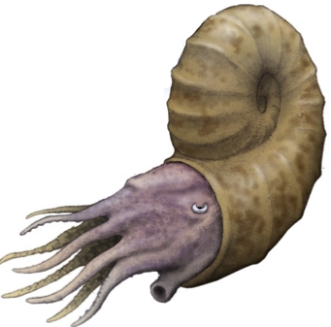

--------------------------------------------------------------------------------

## 📘 Задание 92

🔹 Условие:

Установите соответствие между примерами и типами органов и структур: к каждой позиции, данной в первом столбце, подберите соответствующую позицию из второго столбца.  
  
Запишите выбранные цифры под соответствующими буквами.

📊 Таблица:

|  |  |
| --- | --- |
| ПРИМЕРЫ | СТРУКТУРЫ |
| А) клубни топинамбура и георгина | 1) гомологичные |
| Б) клубень картофеля и корнеплод свеклы | 2) аналогичные |
| В) усики гороха и земляники |  |
| Г) колючки барбариса и кактуса |  |
| Д) корнеплоды моркови и редьки |  |
| Е) эндосперм семян ели и пшеницы |  |

🖼 Картинок нет

--------------------------------------------------------------------------------

## 📘 Задание 93

🔹 Условие:

Рассмотрите рисунок с изображением скелета позвоночного животного. К какому классу можно отнести это животное? Какие черты строения скелета позволяют отнести его к этому классу? В строении скелета данного животного прослеживаются черты адаптации к древесному образу жизни. Укажите их и обоснуйте их значение.

🖼 Картинки:

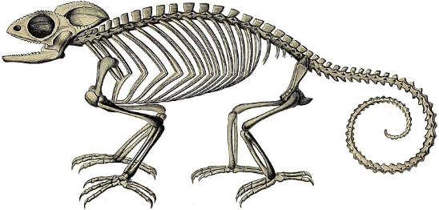

--------------------------------------------------------------------------------

## 📘 Задание 94

🔹 Условие:

Установите соответствие между примерами и доказательствами эволюции: к каждой позиции, данной в первом столбце, подберите соответствующую позицию из второго столбца.  
  
Запишите выбранные цифры под соответствующими буквами.

📊 Таблица:

|  |  |
| --- | --- |
| ПРИМЕРЫ | ДОКАЗАТЕЛЬСТВА |
| А) слабое развитие аппендикса у человека | 1) сравнительно-анатомические |
| Б) наличие хорды у зародыша гориллы | 2) палеонтологические |
| В) выступающие челюсти питекантропа | 3) эмбриологические |
| Г) гомология копчика человека позвонкам хвоста мартышки |  |
| Д) противопоставленный большой палец стопы у древнего приматаардипитека |  |
| Е) закладка конечностей у зародыша питона |  |

🖼 Картинок нет

--------------------------------------------------------------------------------

## 📘 Задание 95

🔹 Условие:

Прочитайте текст. Выберите три предложения, в которых даны верные описания сравнительно-анатомических доказательств эволюции. Запишите цифры, под которыми они указаны.  
(1)У многих современных людей зубы мудрости (последние моляры) не прорезываются в течение жизни. (2)Трахейные жабры личинок стрекоз и наружные жабры аксолотлей имеют одну функцию, но разное происхождение. (3)Изучение скелетов вымерших гоминид ардипитеков показало, что они использовали двуногое хождение. (4)Строение эмбрионов разных позвоночных на самых ранних этапах развития отличается удивительных сходством. (5)В редких случаях у людей появляются дополнительные соски. (6)Современные методы палеопротеомики позволяют исследовать структуру белков вымерших организмов.

🖼 Картинок нет

--------------------------------------------------------------------------------

## 📘 Задание 96

🔹 Условие:

На рисунках изображены отпечаток скелета вымершего животного на сланце хребта Кракатау и реконструкция его скелета. Животное обитало 385-330 млн лет назад  
Используя фрагмент “Геохронологической таблицы”, определите, в какой эре и в каких периодах обитал данный организм. Назовите класс, к которому можно отнести это животное. Какие черты в строении скелета являются отличительными для этого класса?

🖼 Картинки:

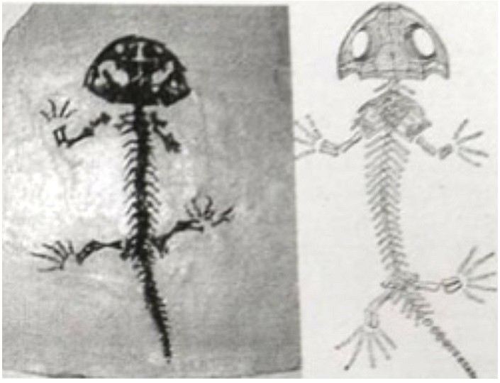

--------------------------------------------------------------------------------

## 📘 Задание 97

🔹 Условие:

На рисунке изображен фрагмент челюсти млекопитающего, жившего около 25 тысяч лет назад.  
Используя фрагмент "Геохронологической таблицы", определите, в каком периоде и какой эпохе обитал данный организм. Какой характер питания был у этого животного? Какой трофический уровень он занимал в экосистеме? Какова была его функциональная роль в экосистеме? Ответ обоснуйте. По одной из версий, причиной вымирания данного вида помимо изменения климата и смены биоценозов является истребление древними гоминидами. Исходя из времени жизни этого млекопитающего, укажите, какой вид гоминид мог на него охотиться.

🖼 Картинки:

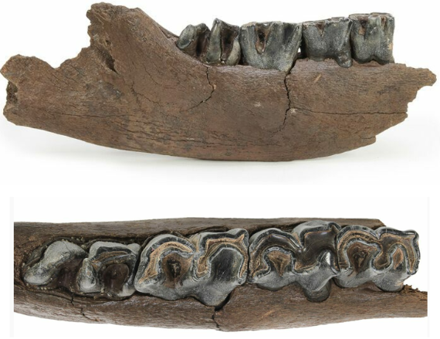

--------------------------------------------------------------------------------

## 📘 Задание 98

🔹 Условие:

Палеонтологические доказательства эволюции являются одними из важнейших в науке. Что в палеонтологической летописи (геологических пластах) может служить доказательством эволюции живой природы? Свой ответ аргументируйте.

🖼 Картинок нет

--------------------------------------------------------------------------------

## 📘 Задание 99

🔹 Условие:

Одной из важнейших проблем в изучении ископаемых органических остатков является определение их возраста. Как ученые определяют возраст остатков? В чем их особенность? Какой метод будет использовать учёный при оценке возраста костей ископаемого примата и почему? Ответ поясните.

🖼 Картинок нет

--------------------------------------------------------------------------------

## 📘 Задание 100

🔹 Условие:

На рисунках изображены череп и обитавшего 244-238 млн лет назад. реконструкция вымершего животного.   
Используя фрагмент «Геохронологической таблицы», определите, в какой эре и каком периоде обитал данный организм. Назовите класс, к которому можно отнести это животное, исходя из рисунков. Какие черты строения позволяют отнести его к этому классу? Какое назначение могли иметь крупные клыки этого вымершего животного?

🖼 Картинки:

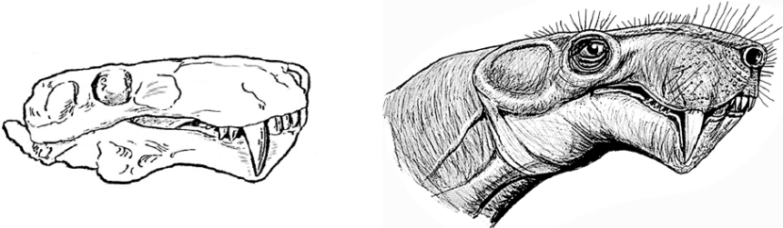

--------------------------------------------------------------------------------

## 📘 Задание 101

🔹 Условие:

В 2006 году учёными был проведен эксперимент, в результате которого были получены куриные эмбрионы с мутацией «talpid2». Данная мутация «выключает» гены, блокирующие развитие зубов в ходе эмбриогенеза, в результате чего зародыши имели зачатки зубов. О родстве птиц с каким классом позвоночных животных свидетельствует данный эксперимент? К каким доказательствам эволюции относится появление зубов у птиц? Как называются такие признаки? Приведите не менее двух примеров таких признаков у человека.

🖼 Картинок нет

--------------------------------------------------------------------------------

## 📘 Задание 102

🔹 Условие:

Установите соответствие между примерами и доказательствами эволюции: к каждой позиции, данной в первом столбце, подберите соответствующую позицию из второго столбца.  
  
Запишите выбранные цифры под соответствующими буквами.

📊 Таблица:

|  |  |
| --- | --- |
| ПРИМЕРЫ | ДОКАЗАТЕЛЬСТВА ЭВОЛЮЦИИ |
| А) остаток третьего века у человека | 1) рудименты |
| Б) остаток пояса задних конечностей у питонов | 2) атавизмы |
| В) хвост у человека |  |
| Г) недоразвитые второй и четвёртый пальцы в конечности у лошади |  |
| Д) развитая шерсть у китообразных |  |
| Е) многососковость у человека |  |

🖼 Картинок нет

--------------------------------------------------------------------------------

## 📘 Задание 103

🔹 Условие:

Установите соответствие между примерами и типами органов: к каждой позиции, данной в первом столбце, подберите соответствующую позицию из второго столбца.  
  
Запишите выбранные цифры под соответствующими буквами.

📊 Таблица:

|  |  |
| --- | --- |
| ПРИМЕРЫ | ТИПЫ ОРГАНОВ |
| А) колючки барбариса и шипы розы | 1) гомологичные |
| Б) жабры головастика и креветки | 2) аналогичные |
| В) передние конечности лошади и кита |  |
| Г) раковина двустворчатых моллюсков и раковинных амёб |  |
| Д) стебель тыквы и клубень картофеля |  |
| Е) колющий ротовой аппарат клопа и грызущий термита |  |

🖼 Картинок нет

--------------------------------------------------------------------------------

## 📘 Задание 104

🔹 Условие:

Прочитайте текст. Выберите три предложения, в которых приведены эмбриологические доказательства эволюции. Запишите цифры, под которыми они указаны.  
(1)Доказательством эволюции считается сходство организмов разных крупных таксонов на определенных стадиях зародышевого развития. (2)Примером можно считать геномы хордовых животных. (3)У всех хордовых на определенной стадии зародышевого развития кровеносная система имеет один круг кровообращения, а в глотке формируются жаберные щели. (4)В процессе эволюции у хордовых животных образовались гомологичные органы. (5)Закладывающийся на ранних стадиях онтогенеза позвоночник имеет хвостовой отдел у всех позвоночных, однако у некоторых он потом редуцируется. (6)Количество отделов мозга у человека такое же, как у всех млекопитающих, что тоже свидетельствует об их эволюционном родстве.

🖼 Картинок нет

--------------------------------------------------------------------------------

## 📘 Задание 105

🔹 Условие:

Прочитайте текст. Выберите три предложения, в которых приведены биогеографические доказательства эволюции. Запишите цифры, под которыми они указаны.  
(1)Сравнение закономерностей возникновения и распространения организмов, живущих на разных континентах. (2)Конвергентные сходства у неблизкородственных организмов, обитающих на разных континентах в одинаковых условиях среды. (З)Сравнение млекопитающих Австралии и их аналогов, обитающих в Южной Америке. (4)Нахождение сходств в зародышевом развитии позвоночных животных. (5)Наличие рудиментарных органов и атавизмов у позвоночных животных. (6)Наличие видов-эндемиков.

🖼 Картинок нет

--------------------------------------------------------------------------------

## 📘 Задание 106

🔹 Условие:

Растение банксия (Banksia spinuloza) из семейства Протейные распространено на территории Африки, Австралии, Индии и Южной Америки, но не встречается в схожих климатических условиях на территории Евразии и Северной Америки. Объясните, почему можно наблюдать такую закономерность в расселении банксии. Какая геологическая теория лежит в её основе? Каким доказательством (методом изучения) эволюции является описанная закономерность в расселении банксии?

🖼 Картинки:

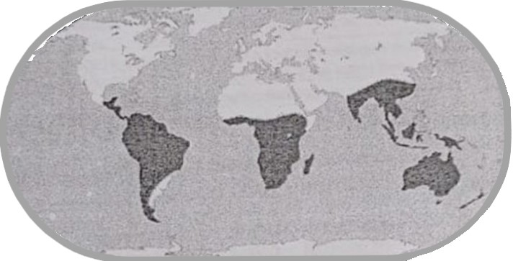

--------------------------------------------------------------------------------

## 📘 Задание 107

🔹 Условие:

Прочитайте текст. Выберите три предложения, в которых даны описания и примеры рудиментов. Запишите цифры, под которыми они указаны.  
(1)В процессе эволюции многие органы теряют свою функцию и поэтому постепенно упрощаются в своем строении и уменьшаются в размерах. (2)В результате возникновения генетических аномалий в фенотипе могут проявиться те признаки, которые не свойственны для вида. (3)У примитивных змей, например, питонов, сохраняются остатки пояса брюшных конечностей. (4)У некоторых людей возникает многососковость - явление, при котором появляется несколько пар сосков на теле. (5)При мутации в геноме у курицы могут закладываться зачатки зубов. (6)Остатки нескольких пальцев в конечностях у лошадей свидетельствуют о происхождении животных от предков с многопалыми конечностями.

🖼 Картинок нет

--------------------------------------------------------------------------------

## 📘 Задание 108

🔹 Условие:

Установите соответствие между примерами и доказательствами эволюции: к каждой позиции, данной в первом столбце, подберите соответствующую позицию из второго столбца.  
  
Запишите выбранные цифры под соответствующими буквами.

📊 Таблица:

|  |  |
| --- | --- |
| ПРИМЕРЫ | ДОКАЗАТЕЛЬСТВА |
| А) рудименты третьего века у человека | 1) сравнительно-анатомические |
| Б) закладка жаберных карманов у зародыша человека | 2) эмбриологические |
| В) гомологичные органы - крыло птицы и ласта кита |  |
| Г) образование вторичного рта в стадии развития хордового животного |  |
| Д) начало онтогенеза с зиготы |  |
| Е) единый план строения конечностей позвоночных животных |  |

🖼 Картинок нет

--------------------------------------------------------------------------------

## 📘 Задание 109

🔹 Условие:

Установите соответствие между примерами и доказательствами эволюции: к каждой позиции, данной в первом столбце, подберите соответствующую позицию из второго столбца.  
  
Запишите выбранные цифры под соответствующими буквами.

📊 Таблица:

|  |  |
| --- | --- |
| ПРИМЕРЫ | ДОКАЗАТЕЛЬСТВА ЭВОЛЮЦИИ |
| А) остаток третьего века у человека | 1) палеонтологические |
| Б) отпечатки древних растений на пластах каменного угля | 2) сравнительно-анатомические |
| В) окаменевшие остатки деревьев |  |
| Г) трёхпалость у современных лошадей |  |
| Д) копчик человекообразных обезьян, состоящий из четырёх-пяти недоразвитых позвонков |  |
| Е) филогенетический ряд лошади |  |

🖼 Картинок нет

--------------------------------------------------------------------------------

## 📘 Задание 110

🔹 Условие:

Установите соответствие между примерами и доказательствами эволюции, к которым их относят: к каждой позиции, данной в первом столбце, подберите соответствующую позицию из второго столбца.  
  
Запишите выбранные цифры под соответствующими буквами.

📊 Таблица:

|  |  |
| --- | --- |
| ПРИМЕРЫ | ДОКАЗАТЕЛЬСТВА ЭВОЛЮЦИИ |
| A) ласты дельфина и плавники рыбы | 1) палеонтологические |
| Б) отпечатки листьев папоротника | 2) сравнительно-анатомические |
| B) многососковость у человека |  |
| Г) филогенетические ряды хоботных |  |
| Д) окаменелости аммонитов |  |
| Е) редуцированные тазовые кости у кита |  |

🖼 Картинок нет

--------------------------------------------------------------------------------

## 📘 Задание 111

🔹 Условие:

Установите соответствие между примерами и доказательствами эволюции: к каждой позиции, данной в первом столбце, подберите соответствующую позицию из второго столбца.  
  
Запишите выбранные цифры под соответствующими буквами.

📊 Таблица:

|  |  |
| --- | --- |
| ПРИМЕРЫ | ДОКАЗАТЕЛЬСТВА ЭВОЛЮЦИИ |
| A) филогенетический ряд слонов | 1) палеонтологические |
| Б) ископаемые переходные формы | 2) сравнительно-анатомические |
| B) наличие хвоста у человека |  |
| Г) многососковость у человека |  |
| Д) отпечатки листьев папоротника на каменном угле |  |
| Е) обильное оволосение тела у человека |  |

🖼 Картинок нет

--------------------------------------------------------------------------------

## 📘 Задание 112

🔹 Условие:

Установите соответствие между структурами организма и эволюционными явлениями: к каждой позиции, данной в первом столбце, подберите соответствующую позицию из второго столбца.  
  
Запишите выбранные цифры под соответствующими буквами.

📊 Таблица:

|  |  |
| --- | --- |
| СТРУКТУРЫ ОРГАНИЗМА | ЯВЛЕНИЯ |
| А) ушные мышцы человека | 1) рудименты |
| Б) листовые чешуи на подземном корневище купены | 2) атавизмы |
| В) многососковость у человека |  |
| Г) глаза крота |  |
| Д) густой волосяной покров на всём теле человека |  |
| Е) конечности с фалангами пальцев у змей |  |

🖼 Картинок нет

--------------------------------------------------------------------------------

## 📘 Задание 113

🔹 Условие:

Установите соответствие между примерами и доказательствами эволюции: к каждой позиции, данной в первом столбце, подберите соответствующую позицию из второго столбца.  
  
Запишите выбранные цифры под соответствующими буквами.

📊 Таблица:

|  |  |
| --- | --- |
| ПРИМЕРЫ | ДОКАЗАТЕЛЬСТВА ЭВОЛЮЦИИ |
| A) многососковость | 1) атавизм |
| Б) остаток мигательной перепонки (третьего века) | 2) рудимент |
| B) пирамидальная мышца |  |
| Д) три неподвижные ушные мышцы |  |
| Е) гипертрихоз |  |
| Е) зубы мудрости |  |

🖼 Картинок нет

--------------------------------------------------------------------------------

## 📘 Задание 114

🔹 Условие:

Прочитайте текст. Выберите три предложения, в которых даны описания рудиментов человека. Запишите цифры, под которыми они указаны.   
(1)Некоторые органы предков человека утратили свое значение в ходе эволюции, поэтому остались у современных людей в недоразвитой форме. (2) Наличие таких органов наблюдается у всех представителей вида и является нормой. (3)Однако возможно и появление редких аномалий у человека в виде развития органов его предков, например, наличие хвоста. (4)Гипертрихоз - наличие волос на ушной раковине - определяется геном, локализованным в Y-хромосоме. (5)В ноге лошади присутствуют утратившие функциональное значение грифельные косточки. (6)Сегментация прямой мышцы живота (наличие сухожильных перемычек) указывает на сходство человека с кольчатыми червями, имеющими метамерное строение.

🖼 Картинок нет

--------------------------------------------------------------------------------

## 📘 Задание 115

🔹 Условие:

Установите соответствие между формами приспособленности организмов к среде обитания и органами, которые у них сформировались: к каждой позиции, данной в первом столбце, подберите соответствующую позицию из второго столбца.  
  
Запишите выбранные цифры под соответствующими буквами.

📊 Таблица:

|  |  |
| --- | --- |
| ФОРМЫ ПРИСПОСОБЛЕННОСТИ | ОРГАНЫ |
| А) обтекаемая форма головы акулы и дельфина | 1) гомологичные |
| Б) крыло совы и крыло летучей мыши | 2) аналогичные |
| В) конечность лошади и конечность крота |  |
| Г) глаз человека и глаз осьминога |  |
| Д) плавники карпа и ласты морского котика |  |
| Е) жабры краба и рыбы |  |

🖼 Картинок нет

--------------------------------------------------------------------------------

## 📘 Задание 116

🔹 Условие:

Установите соответствие между характеристиками организмов и сравнительно-анатомическими доказательствами эволюции: к каждой позиции, данной в первом столбце, подберите соответствующую позицию из второго столбца.  
  
Запишите выбранные цифры под соответствующими буквами.

📊 Таблица:

|  |  |
| --- | --- |
| ХАРАКТЕРИСТИКИ ОРГАНИЗМОВ | ДОКАЗАТЕЛЬСТВА |
| А) лист березы и усик гороха | 1) аналогичные органы |
| Б) иголка кактуса и лист яблони | 2) гомологичные органы |
| В) корнеплод моркови и корневище папоротника |  |
| Г) шип крыжовника и игла кактуса |  |
| Д) клубень картофеля и луковица тюльпана |  |
| Е) цветок лилии и зонтик чеснока |  |

🖼 Картинок нет

--------------------------------------------------------------------------------

## 📘 Задание 117

🔹 Условие:

Установите соответствие между органами и сравнительно-анатомическими доказательствами эволюции: к каждой позиции, данной в первом столбце, подберите соответствующую позицию из второго столбца.  
  
Запишите выбранные цифры под соответствующими буквами.

📊 Таблица:

|  |  |
| --- | --- |
| ОРГАНЫ | ДОКАЗАТЕЛЬСТВА |
| A) передние конечности лошади и крылья птицы | 1) гомологичные органы |
| Б) клубень картофеля и ус садовой земляники | 2) аналогичные органы |
| B) крылья птицы и крылья бабочки |  |
| Г) клубень картофеля и корнеклубень георгина |  |
| Д) колючка кактуса и ловчий аппарат росянки |  |
| Е) щупальца гидры и щупальца медузы |  |

🖼 Картинок нет

--------------------------------------------------------------------------------

## 📘 Задание 118

🔹 Условие:

Рассмотрите изображения скелетов передних конечностей некоторых позвоночных. Как называют подобные группы органов с точки зрения теории эволюции? Дайте определение этому понятию. Объясните это понятие на примере изображённых конечностей. Благодаря какому направлению эволюции они сформировались? К какой группе методов изучения (доказательств) эволюции относят такие сравнения?

🖼 Картинки:

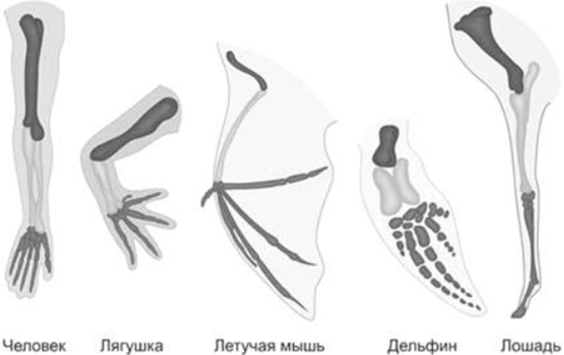

--------------------------------------------------------------------------------

## 📘 Задание 119

🔹 Условие:

Тапиры - млекопитающие из отряда Непарнокопытные. Существующие в настоящее время виды тапиров населяют джунгли Юго-Восточной Азии, Центральной и Южной Америки. Почему ареал данного животного может служить биогеографическим доказательством эволюции живых организмов? Известно, что азиатские тапиры обособились от предковой группы около 25 млн. лет назад, а формирование южноамериканских видов произошло позже 3 млн. лет назад. Через какой континент тапиры могли проникнуть из Евразии в Южную Америку? Какое геологическое событие обеспечило возможность такой миграции? В настоящее время на континенте, через который шла миграция, тапиры не встречаются. Какое палеоклиматическое событие вызвало их вымирание?

🖼 Картинок нет

--------------------------------------------------------------------------------

## 📘 Задание 120

🔹 Условие:

Установите соответствие между примерами и типами органов по происхождению: к каждой позиции, данной в первом столбце, подберите соответствующую позицию из второго столбца.  
  
Запишите выбранные цифры под соответствующими буквами.

📊 Таблица:

|  |  |
| --- | --- |
| ПРИМЕРЫ | ТИПЫ ОРГАНОВ |
| А) усы кошки и усы рака | 1) гомологичные |
| Б) стремечко лягушки и стремечко человека | 2) аналогичные |
| В) панцирь краба и панцирь броненосца |  |
| Г) крылья воробья и крылья бабочки-капустницы |  |
| Д) жабры карпа и жабры перловицы |  |
| Е) рука человека и лапа ленивца |  |

🖼 Картинок нет

--------------------------------------------------------------------------------

## 📘 Задание 121

🔹 Условие:

Прочитайте текст. Выберите три предложения, в которых даны верные примеры палеонтологических доказательств эволюции. Запишите цифры, под которыми они указаны.  
(1)Фауны Северной Америки и Евразии имеют значительное сходство вследствие того, что между ними в прошлом существовал сухопутный коридор - Берингов перешеек. (2)На территории Северной Америки обнаруживаются остатки колумбийского мамонта. (3)У пещерной хвостатой амфибии протея имеются рудиментарные глаза. (4)Зверозубые ящеры являются переходной формой между рептилиями и млекопитающими. (5)У лошадей встречаются случаи полидактилии - развития нескольких пальцев на передних или задних конечностях. (6)У предковой формы лошадей - меригиппуса - в норме развивалось три пальца на конечностях.

🖼 Картинок нет

--------------------------------------------------------------------------------

## 📘 Задание 122

🔹 Условие:

Рассмотрите рисунок. Заполните пустые ячейки таблицы, используя элементы, приведённые в списке. Для каждой ячейки, обозначенной буквой, выберите соответствующий элемент из предложенного списка.  
  
  
Список элементов:  
1) переходная форма   
2) сравнительно-анатомические  
3) реликт  
4) биологический прогресс  
5) биогеографические  
6) биологический регресс  
7) палеонтологические  
8) космополит  
Запишите выбранные цифры под соответствующими буквами.

📊 Таблица:

|  |  |  |
| --- | --- | --- |
| Эволюционная особенность вида | Группа доказательств эволюции | Направление эволюции |
| А | Б | В |

🖼 Картинки:

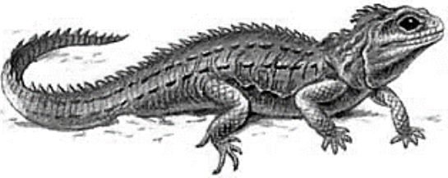

--------------------------------------------------------------------------------

## 📘 Задание 123

🔹 Условие:

Прочитайте текст. Выберите три предложения, в которых даны верные описания и примеры атавизмов. Запишите цифры, под которыми они указаны.  
(1)В процессе эволюции орган может утрачивать свое первоначальное значение и подвергаться редукции. (2)У пещерных рачков-бокоплавов глаза утрачиваются, поскольку они обитают в условиях полной темноты. (3)У некоторых особей вида при нарушении генной регуляции могут проявляться предковые признаки. (4)У человека и других человекообразных обезьян может развиваться многососковость. (5)В редких случаях у дельфинов наблюдается развитие задних плавников, в норме отсутствующих. (6)У асцидии в процессе метаморфоза утрачивается хорда и нервная трубка.

🖼 Картинок нет

--------------------------------------------------------------------------------

## 📘 Задание 124

🔹 Условие:

На рисунках изображены ископаемый отпечаток и реконструкция животного (Pikaia gracilens), обитавшего около 508 млн лет назад.  
Используя фрагмент «Геохронологической таблицы», определите, в какой эре и в каком периоде существовал данный организм. Укажите тип, к которому можно отнести это животное. Какие структуры на поперечном срезе тела обозначены цифрами 1, 2, 3? Представители какого подтипа из современных организмов сохраняют структуру 2 на протяжении всей жизни?

🖼 Картинки:

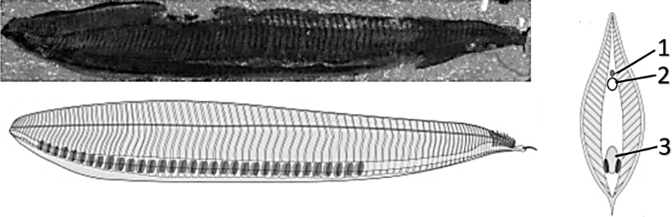

--------------------------------------------------------------------------------

## 📘 Задание 125

🔹 Условие:

Проанализируйте таблицу, используя изображения черепа и реконструкции головы вымершего животного. Заполните пустые ячейки таблицы, используя элементы, приведённые в списке. Для каждой ячейки, обозначенной буквой, выберите соответствующий элемент из предложенного списка.  
  
  
Список элементов:  
1) биогеографическое  
2) наличие шерсти  
3) наличие цевки  
4) эмбриологическое  
5) туловищный отдел позвоночника  
6) роговая чешуя  
7) палеонтологическое  
8) голая кожа  
Запишите в таблицу выбранные цифры под соответствующими буквами.

📊 Таблица:

|  |  |  |
| --- | --- | --- |
| Доказательство эволюции | Признаки рептилий | Признаки млекопитающих |
| А | Б | В |

🖼 Картинки:

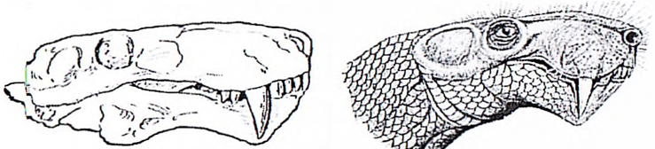

--------------------------------------------------------------------------------

## 📘 Задание 126

🔹 Условие:

Прочитайте текст. Выберите три предложения, в которых даны верные примеры гомологичных органов и структур. Запишите цифры, под которыми они указаны.  
(1)Оптические структуры глаз головоногих моллюсков и млекопитающих построены по одному принципу и имеют много сходств. (2)Челюсти насекомых в отличие от челюстей позвоночных состоят из хитина, а не из костной ткани. (3)Ласты дельфинов и ласты тюленей сформировались в связи с обитанием в водной среде. (4)Хвост крысы и хвост белки имеют разный внешний вид, но используются для поддержания баланса и терморегуляции организма животных. (5)У амфибий и рептилий имеется одна слуховая косточка - стремечко. (6)Щупальца гидры и щупальца осьминога служат для схватывания добычи.

🖼 Картинок нет

--------------------------------------------------------------------------------

## 📘 Задание 127

🔹 Условие:

Прочитайте текст. Выберите три предложения, в которых даны верные примеры сравнительно-анатомических доказательств эволюции. Запишите цифры, под которыми они указаны.  
(1)У человеческих эмбрионов на ранних стадиях развития закладывается хорда. (2)Тиктаалик, являющийся переходной формой между рыбами и наземными позвоночными, обладал подвижной шеей и имел лучезапястные суставы в плавниках. (3)У китообразных сохраняются рудиментарные косточки тазового пояса. (4)Плакоидные чешуи хрящевых рыб, как и зубы позвоночных, имеют слой эмали. (5)В некоторых случаях у видов обезьян, в норме имеющих пару сосков, развивается многососковость. (6)Неандертальцы по сравнению с кроманьонцами имели более массивный скелет и мускулатуру.

🖼 Картинок нет

--------------------------------------------------------------------------------

## 📘 Задание 128

🔹 Условие:

Прочитайте текст. Выберите три предложения, в которых даны примеры конвергенции. Запишите цифры, под которыми они указаны.  
(1)Дельфины и акулы имеют обтекаемую форму тела, которая позволяет им быстро перемещаться в воде. (2)У крокодилов и черепах роговые щитки на коже защищают её от высыхания. (3)У крабов и раков хитиновый покров защищает тело от повреждений. (4)Глаза осьминога и рыбы имеют сходные строение и функцию, несмотря на различное происхождение. (5)У кроликов и грызунов есть резцы, которые используются для разгрызания твёрдой пищи. (б)Крылья птиц и летучих мышей служат для полёта, однако у первых плоскость крыла образована перьями, а у вторых - кожной перепонкой.

🖼 Картинок нет

--------------------------------------------------------------------------------

## 📘 Задание 128

🔹 Условие:

Прочитайте текст. Выберите три предложения, в которых даны примеры конвергенции. Запишите цифры, под которыми они указаны.  
(1)Дельфины и акулы имеют обтекаемую форму тела, которая позволяет им быстро перемещаться в воде. (2)У крокодилов и черепах роговые щитки на коже защищают её от высыхания. (3)У крабов и раков хитиновый покров защищает тело от повреждений. (4)Глаза осьминога и рыбы имеют сходные строение и функцию, несмотря на различное происхождение. (5)У кроликов и грызунов есть резцы, которые используются для разгрызания твёрдой пищи. (б)Крылья птиц и летучих мышей служат для полёта, однако у первых плоскость крыла образована перьями, а у вторых - кожной перепонкой.

🖼 Картинок нет

--------------------------------------------------------------------------------

## 📘 Задание 128

🔹 Условие:

Прочитайте текст. Выберите три предложения, в которых даны примеры конвергенции. Запишите цифры, под которыми они указаны.  
(1)Дельфины и акулы имеют обтекаемую форму тела, которая позволяет им быстро перемещаться в воде. (2)У крокодилов и черепах роговые щитки на коже защищают её от высыхания. (3)У крабов и раков хитиновый покров защищает тело от повреждений. (4)Глаза осьминога и рыбы имеют сходные строение и функцию, несмотря на различное происхождение. (5)У кроликов и грызунов есть резцы, которые используются для разгрызания твёрдой пищи. (б)Крылья птиц и летучих мышей служат для полёта, однако у первых плоскость крыла образована перьями, а у вторых - кожной перепонкой.

🖼 Картинок нет

--------------------------------------------------------------------------------

## 📘 Задание 128

🔹 Условие:

Прочитайте текст. Выберите три предложения, в которых даны примеры конвергенции. Запишите цифры, под которыми они указаны.  
(1)Дельфины и акулы имеют обтекаемую форму тела, которая позволяет им быстро перемещаться в воде. (2)У крокодилов и черепах роговые щитки на коже защищают её от высыхания. (3)У крабов и раков хитиновый покров защищает тело от повреждений. (4)Глаза осьминога и рыбы имеют сходные строение и функцию, несмотря на различное происхождение. (5)У кроликов и грызунов есть резцы, которые используются для разгрызания твёрдой пищи. (б)Крылья птиц и летучих мышей служат для полёта, однако у первых плоскость крыла образована перьями, а у вторых - кожной перепонкой.

🖼 Картинок нет

--------------------------------------------------------------------------------

## 📘 Задание 128

🔹 Условие:

Прочитайте текст. Выберите три предложения, в которых даны примеры конвергенции. Запишите цифры, под которыми они указаны.  
(1)Дельфины и акулы имеют обтекаемую форму тела, которая позволяет им быстро перемещаться в воде. (2)У крокодилов и черепах роговые щитки на коже защищают её от высыхания. (3)У крабов и раков хитиновый покров защищает тело от повреждений. (4)Глаза осьминога и рыбы имеют сходные строение и функцию, несмотря на различное происхождение. (5)У кроликов и грызунов есть резцы, которые используются для разгрызания твёрдой пищи. (б)Крылья птиц и летучих мышей служат для полёта, однако у первых плоскость крыла образована перьями, а у вторых - кожной перепонкой.

🖼 Картинок нет

--------------------------------------------------------------------------------

## 📘 Задание 128

🔹 Условие:

Прочитайте текст. Выберите три предложения, в которых даны примеры конвергенции. Запишите цифры, под которыми они указаны.  
(1)Дельфины и акулы имеют обтекаемую форму тела, которая позволяет им быстро перемещаться в воде. (2)У крокодилов и черепах роговые щитки на коже защищают её от высыхания. (3)У крабов и раков хитиновый покров защищает тело от повреждений. (4)Глаза осьминога и рыбы имеют сходные строение и функцию, несмотря на различное происхождение. (5)У кроликов и грызунов есть резцы, которые используются для разгрызания твёрдой пищи. (б)Крылья птиц и летучих мышей служат для полёта, однако у первых плоскость крыла образована перьями, а у вторых - кожной перепонкой.

🖼 Картинок нет

--------------------------------------------------------------------------------